Volume 05. Path Planning and Autonomous Navigation

Chapter 06. Trajectory Optimization

06.1 Trajectory Generation Basics
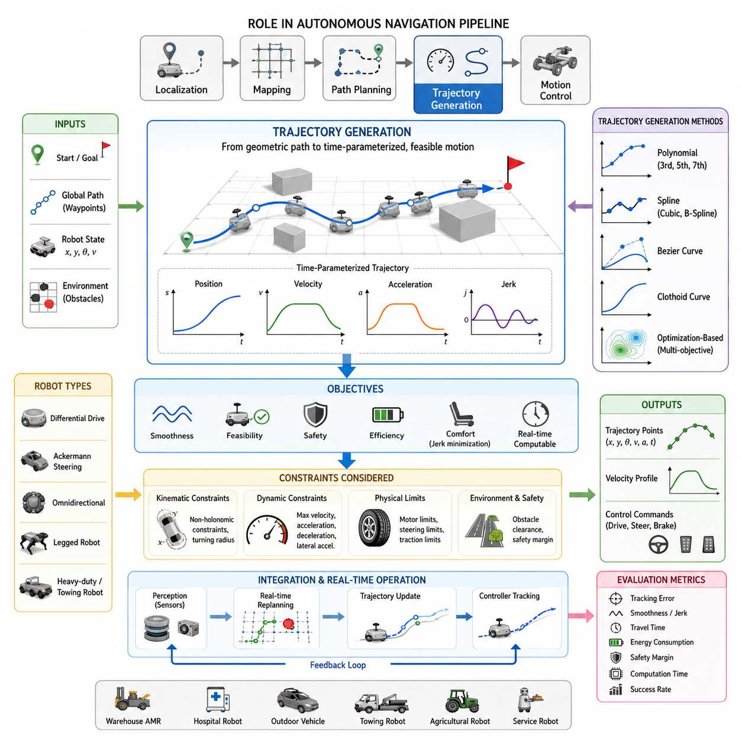
궤적 생성(Trajectory Generation)은 자율주행과 로봇 모션 계획 분야에서 가장 기본적이면서도 중요한 기술 중 하나이다. 경로 계획(Path Planning)이 로봇이 어디로 이동해야 하는지를 결정한다면, 궤적 생성은 해당 경로를 따라 시간에 따라 어떻게 움직여야 하는지를 결정한다. 실제 자율이동로봇(AMR) 시스템에서는 경로(Path)와 궤적(Trajectory)의 차이를 명확히 이해하는 것이 중요하다. 경로는 일반적으로 시작점과 목표점을 연결하는 기하학적 이동 경로를 의미하지만, 궤적은 여기에 속도, 가속도, 방향, 시간 정보까지 포함한다. 따라서 로봇이 실제 환경에서 안전하게 움직이기 위해서는 단순한 경로가 아니라 물리적으로 실행 가능한 궤적으로 변환되어야 한다. 이러한 이유로 궤적 생성은 상위 수준의 경로 계획과 하위 수준의 모션 제어를 연결하는 핵심 기술로 간주된다.
현대의 자율주행 시스템에서 궤적 생성은 부드럽고 연속적이며 실제로 실행 가능한 움직임을 생성하는 역할을 수행한다. 생성된 궤적은 로봇을 현재 상태에서 목표 위치까지 안전하고 효율적으로 이동시키면서도 안정성, 승차감, 계산 효율성 등을 동시에 만족해야 한다. 로봇이 물류창고, 병원, 공장, 건설 현장, 농업 환경 또는 스마트시티와 같은 복잡한 환경에서 운영될 경우에도 궤적 생성은 안정적인 자율 이동을 가능하게 하는 핵심 요소가 된다.
궤적은 일반적으로 시간에 따라 변화하는 상태(State)의 집합으로 표현된다. 이러한 상태에는 위치(Position), 자세(Orientation), 속도(Velocity), 가속도(Acceleration)가 포함되며, 경우에 따라 저크(Jerk)와 같은 고차 미분 정보도 포함된다. 단순히 여러 개의 웨이포인트를 연결하는 것이 아니라, 각 웨이포인트 사이를 어떠한 속도와 가속도로 이동할 것인지를 정의하는 것이 궤적의 본질이다. 이러한 시간 기반 표현 덕분에 제어기는 적절한 조향, 구동, 제동 명령을 계산할 수 있다.
궤적 생성이 필요한 가장 큰 이유는 로봇이 물리적 한계를 가지고 있기 때문이다. 모터는 순간적으로 속도를 변경할 수 없으며, 조향 장치는 무한대의 회전 속도를 제공할 수 없다. 타이어 역시 무한한 접지력을 제공하지 못하며, 무거운 적재물은 관성을 증가시켜 가속과 감속 능력을 제한한다. 만약 이러한 물리적 특성을 고려하지 않고 경로만 생성한다면 로봇은 실제로 수행할 수 없는 움직임을 요구받게 되고, 이는 불안정성, 기계적 손상, 충돌 사고로 이어질 수 있다. 궤적 생성은 이러한 문제를 예방하기 위해 경로를 현실적인 움직임으로 변환한다.
일반적인 자율주행 구조는 위치추정(Localization), 맵핑(Mapping), 경로 계획(Path Planning), 궤적 생성(Trajectory Generation), 모션 제어(Motion Control)의 단계로 구성된다. 위치추정은 현재 위치를 계산하고, 맵핑은 환경 정보를 제공하며, 경로 계획은 목적지까지의 충돌 없는 경로를 생성한다. 이후 궤적 생성은 해당 경로를 실제 주행 가능한 움직임으로 변환하고, 최종적으로 제어기가 이를 추종하여 모터와 조향 장치를 제어한다. 이러한 계층 구조는 시스템의 확장성과 유지보수성을 향상시킨다.
궤적 생성의 가장 중요한 목표 중 하나는 부드러운 움직임을 만드는 것이다. 속도나 조향각이 급격하게 변하면 진동이 증가하고 에너지 소비가 커지며 제어 성능이 저하된다. 특히 병원 서비스 로봇, 자율 휠체어, 사람을 운송하는 이동 로봇에서는 부드러운 움직임이 승차감과 사용자 경험에 직접적인 영향을 미친다.
또 다른 중요한 목표는 실행 가능성(Feasibility)이다. 이론적으로 최적의 경로라고 하더라도 로봇의 운동학적(Kinematic) 제약을 위반하면 실제로 주행할 수 없다. 예를 들어 자동차형 로봇은 옆으로 이동할 수 없으며 제자리 회전도 불가능하다. 또한 대형 실외 자율주행 로봇은 큰 회전 반경과 긴 제동 거리가 필요하다. 따라서 궤적 생성은 반드시 로봇의 운동학 및 동역학 제약을 고려해야 한다.
안전성 또한 핵심 요구사항이다. 생성된 궤적은 정적 장애물뿐 아니라 보행자, 차량, 이동 장애물과도 충분한 안전거리를 유지해야 한다. 실제 시스템에서는 안전 여유(Safety Margin)를 포함한 최적화 과정을 통해 충돌 가능성을 최소화한다. 또한 비상 정지나 회피 동작을 수행할 수 있는 공간도 확보되어야 한다.
에너지 효율성 역시 중요한 요소이다. 급가속과 급제동은 배터리 소모를 증가시키고 주행 효율을 떨어뜨린다. 따라서 효율적인 궤적 생성은 불필요한 속도 변화를 최소화하면서도 생산성을 유지하는 방향으로 설계된다. 특히 배터리 기반 AMR 시스템에서는 운영 시간 연장에 직접적인 영향을 미친다.
궤적 생성 방법은 다양한 방식으로 구현될 수 있다. 가장 기본적인 방법은 웨이포인트 보간(Interpolation)이다. 경로 계획기가 생성한 웨이포인트들을 연결하여 부드러운 곡선을 만드는 방식이다. 단순 선형 보간은 구현이 쉽지만 방향 변화가 급격하게 발생할 수 있다. 따라서 실제 시스템에서는 다항식 곡선, 스플라인(Spline), 베지어 곡선(Bezier Curve) 등이 널리 사용된다.
다항식 기반 궤적 생성은 가장 대표적인 방법 중 하나이다. 3차, 5차, 7차 다항식을 이용하여 위치, 속도, 가속도 조건을 동시에 만족하는 부드러운 경로를 생성한다. 특히 5차 다항식은 시작점과 종료점의 위치, 속도, 가속도를 동시에 지정할 수 있어 자율주행 차량과 로봇에서 널리 사용된다.
스플라인 기반 방법은 여러 웨이포인트를 연속적으로 연결할 때 매우 효과적이다. Cubic Spline이나 B-Spline은 높은 연속성과 부드러움을 제공하며 계산 효율도 우수하다. 복잡한 실내 환경이나 긴 주행 경로를 생성할 때 자주 사용된다.
베지어 곡선은 제어점을 이용하여 곡선의 형태를 직관적으로 제어할 수 있는 장점이 있다. 소수의 제어점만 수정해도 전체 경로 형상이 자연스럽게 변화하기 때문에 산업용 로봇과 CAD 기반 경로 설계에서 많이 활용된다.
클로소이드(Clothoid) 곡선은 차량형 로봇에서 매우 중요한 역할을 한다. 직선 구간과 곡선 구간 사이의 곡률 변화를 점진적으로 만들 수 있기 때문이다. 실제 차량은 순간적으로 조향각을 변경할 수 없으므로 클로소이드는 승차감 향상과 안정성 확보에 효과적이다.
궤적 생성은 공간적 요소뿐 아니라 시간적 요소도 고려해야 한다. 공간 계획은 이동 경로의 형상을 결정하고, 시간 계획은 각 구간에서의 속도를 결정한다. 동일한 경로라도 속도 프로파일에 따라 완전히 다른 동적 특성을 보일 수 있기 때문에 시간 계획은 매우 중요하다.
속도 계획(Velocity Planning)은 최대 속도, 최대 가속도, 최대 감속도, 최대 횡가속도 등의 제약을 고려한다. 급회전 구간에서는 속도를 낮추고 직선 구간에서는 속도를 높여 효율성을 향상시킨다. 이러한 속도 프로파일은 안정성과 생산성을 동시에 만족시키기 위해 최적화된다.
가속도 프로파일 또한 중요하다. 과도한 가속은 모터 과부하와 휠 슬립을 유발할 수 있으며, 과도한 감속은 적재물 손상이나 승차감 저하를 초래할 수 있다. 따라서 궤적 생성기는 성능과 안정성 사이의 균형을 유지해야 한다.
최근에는 저크(Jerk) 최소화가 중요한 연구 주제로 부상하고 있다. 저크는 가속도의 변화율을 의미하며, 이를 최소화하면 보다 자연스럽고 부드러운 움직임을 구현할 수 있다. 병원 로봇, 서비스 로봇, 자율 셔틀과 같은 시스템에서 저크 최소화는 필수 요소가 되고 있다.
로봇 유형에 따라 궤적 생성 방식도 달라진다. 차동 구동(Differential Drive) 로봇은 제자리 회전이 가능하므로 높은 기동성을 가진다. Ackermann 조향 차량은 비홀로노믹(Non-Holonomic) 제약을 가지므로 곡률 연속성을 고려해야 한다. 전방향 이동(Omnidirectional) 로봇은 측면 이동이 가능하기 때문에 보다 자유로운 궤적 생성이 가능하다.
실외 자율주행 로봇은 더욱 복잡한 환경을 고려해야 한다. 노면 상태, 경사도, 미끄러짐, 날씨, 조도 변화 등이 주행 성능에 영향을 미친다. 따라서 LiDAR, 카메라, 레이더, GNSS 등의 센서 데이터를 활용하여 지형 특성을 분석하고 이에 맞는 속도 및 안정성 제약을 적용해야 한다.
대형 산업용 로봇이나 견인형 AMR에서는 적재 중량이 중요한 변수이다. 무거운 화물은 관성을 증가시키며 제동 거리와 회전 특성에 영향을 준다. 따라서 궤적 생성기는 하중 조건에 따른 동적 특성을 고려하여 안정적인 주행을 보장해야 한다.
최근의 고급 궤적 생성 기법은 최적화(Optimization) 기반 접근법을 활용한다. 이러한 방법은 이동 시간, 에너지 소비, 안전성, 부드러움, 장애물 회피 성능 등을 목적 함수로 정의하고 최적의 궤적을 탐색한다. 이를 통해 단순 규칙 기반 방법보다 훨씬 우수한 성능을 얻을 수 있다.
실시간성 또한 매우 중요하다. 실제 자율주행 시스템에서는 수십 밀리초 단위로 새로운 궤적을 생성해야 하는 경우가 많다. 특히 동적 장애물이 존재하는 환경에서는 지속적인 재계획(Replanning)이 필요하므로 계산 효율성이 필수적이다.
궤적 생성은 인지(Perception) 시스템과도 긴밀하게 연동된다. 센서는 장애물 위치, 자유 공간, 도로 형상, 지형 정보 등을 지속적으로 제공하며, 궤적 생성기는 이러한 정보를 기반으로 실시간으로 경로를 수정한다. 따라서 인지 성능이 향상될수록 궤적 생성의 적응성과 안전성도 함께 향상된다.
ROS2 기반 자율주행 시스템에서는 일반적으로 글로벌 플래너가 대략적인 경로를 생성하고, 궤적 생성기가 이를 실제 주행 가능한 형태로 변환한다. 이후 Pure Pursuit, Stanley Controller, MPC, PID 제어기 등이 생성된 궤적을 추종하여 실제 주행을 수행한다.
궤적 생성 알고리즘은 Gazebo, Isaac Sim, 디지털 트윈 환경 등에서 광범위하게 검증된다. 시뮬레이션을 통해 장애물 회피, 급회전, 고속 주행, 센서 오류, 비상 정지 등의 다양한 시나리오를 평가할 수 있으며, 이를 통해 실제 환경 배포 전에 문제점을 발견하고 개선할 수 있다.
성능 평가는 추종 오차(Tracking Error), 부드러움(Smoothness), 이동 시간, 에너지 소비, 안전거리 유지율, 계산 지연시간, 성공률 등의 지표를 사용한다. 이러한 지표를 기반으로 알고리즘을 개선하고 실제 환경에서의 신뢰성을 확보한다.
향후 궤적 생성 기술은 인공지능과 더욱 긴밀하게 융합될 것으로 예상된다. 강화학습, 월드 모델(World Model), 파운데이션 모델 기반 로봇 기술은 상황 인식 능력을 향상시키고 보다 지능적인 궤적 생성을 가능하게 할 것이다. 그러나 어떤 기술이 적용되더라도 궤적 생성의 본질은 변하지 않는다. 생성된 궤적은 반드시 안전하고, 부드럽고, 물리적으로 실행 가능하며, 효율적이어야 한다.
결국 궤적 생성은 자율주행 로봇이 목표를 실제 움직임으로 변환하는 핵심 기술이다. 이는 실내 서비스 로봇부터 대형 실외 자율주행 차량까지 모든 이동 로봇의 성능, 안전성, 효율성을 결정하는 중요한 요소이며, 미래의 지능형 로봇 시스템에서도 더욱 중요한 역할을 수행하게 될 것이다.

06.2 Kinematic and Dynamic Constraints
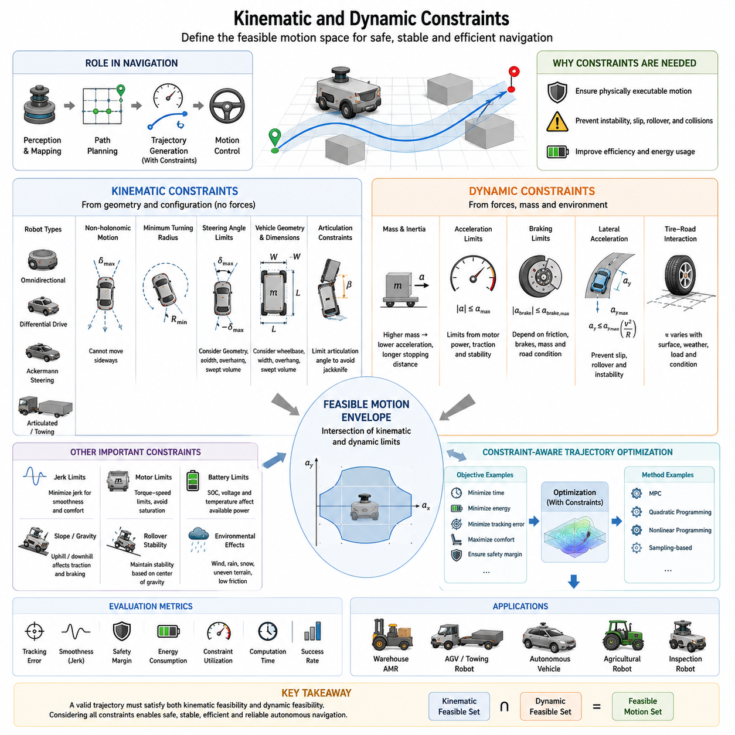
운동학적 제약(Kinematic Constraints)과 동역학적 제약(Dynamic Constraints)은 자율주행 로봇의 궤적 최적화와 모션 계획을 구성하는 가장 기본적인 요소이다. 경로 계획 알고리즘은 장애물을 회피하는 경로를 생성할 수 있지만, 그 경로가 실제 로봇에 의해 실행 가능하다는 것을 보장하지는 않는다. 따라서 궤적 생성 과정에서는 로봇이 실제로 움직일 수 있는 능력과 한계를 정확하게 이해해야 한다. 운동학적 제약은 로봇의 기하학적 구조와 기구학적 특성에 의해 결정되는 움직임의 한계를 의미하며, 동역학적 제약은 힘, 토크, 질량, 관성 및 외부 환경과의 상호작용에 의해 결정되는 물리적 한계를 의미한다. 이 두 가지 제약은 로봇이 실제로 수행할 수 있는 운동 범위를 정의하며, 안전하고 안정적인 자율주행의 기반이 된다.
자율주행 시스템에서 궤적 생성은 단순히 공간상의 점들을 연결하는 작업이 아니다. 생성된 모든 움직임은 로봇의 물리적 특성과 운동 능력을 만족해야 한다. 지도상에서는 문제가 없는 경로라도 실제로는 불가능한 조향각을 요구하거나 과도한 가속도와 제동력을 필요로 할 수 있다. 또한 차량의 안정성을 위협하거나 추종 제어가 불가능한 경로가 생성될 수도 있다. 따라서 운동학적 및 동역학적 제약을 고려하지 않은 궤적은 실제 환경에서 실행될 수 없다.
운동학적 제약은 로봇의 구조적 특성에서 발생한다. 이는 질량이나 힘을 고려하지 않고 위치, 자세, 속도 및 조향 메커니즘 사이의 관계를 설명한다. 운동학 모델은 비교적 계산량이 적기 때문에 경로 계획과 궤적 생성 단계에서 널리 사용된다.
운동학에서 가장 중요한 개념 중 하나는 홀로노믹(Holonomic) 시스템과 비홀로노믹(Non-Holonomic) 시스템의 구분이다. 홀로노믹 로봇은 작업 공간 내에서 모든 방향으로 자유롭게 이동할 수 있다. 메카넘 휠이나 옴니휠을 사용하는 전방향 이동 로봇이 대표적인 예이다. 이러한 로봇은 전진, 후진, 좌우 이동 및 회전을 동시에 수행할 수 있어 궤적 생성의 자유도가 매우 높다.
반면 대부분의 자율주행 차량과 실외 이동로봇은 비홀로노믹 시스템에 속한다. 이러한 로봇은 특정 방향으로만 이동할 수 있으며 움직임에 구조적인 제약이 존재한다. 예를 들어 Ackermann 조향 방식을 사용하는 차량은 자동차처럼 움직이며 옆 방향으로 직접 이동할 수 없다. 따라서 생성되는 궤적은 반드시 이러한 운동 제약을 만족해야 한다.
차동 구동(Differential Drive) 로봇 역시 널리 사용되는 구조이다. 좌우 바퀴의 속도를 독립적으로 제어하여 전진, 후진 및 제자리 회전을 수행할 수 있다. 높은 기동성을 제공하지만 이 역시 특정 운동학 방정식을 따라야 하므로 임의의 궤적을 모두 수행할 수 있는 것은 아니다.
Ackermann 조향 시스템은 자율주행차, 농업용 로봇, 물류 차량 및 실외 AMR에서 가장 많이 사용되는 구조 중 하나이다. 이 방식은 전륜 조향을 기반으로 하기 때문에 최소 회전 반경과 곡률 제한이 존재한다. 따라서 궤적 생성 시 조향 각도의 변화가 연속적이고 부드럽게 유지되어야 한다.
회전 반경(Turning Radius)은 운동학적 계획에서 매우 중요한 요소이다. 모든 차량은 휠베이스와 최대 조향각에 의해 결정되는 최소 회전 반경을 가진다. 생성된 경로가 이 최소 회전 반경보다 더 작은 회전을 요구한다면 해당 경로는 물리적으로 실행 불가능하다. 따라서 궤적 생성 알고리즘은 경로 전체에서 곡률을 지속적으로 검증해야 한다.
조향각 제한 역시 중요한 제약 조건이다. 실제 조향 시스템은 무한한 각도나 무한한 조향 속도를 제공할 수 없다. 곡률이 급격히 변하는 경로는 조향 장치가 따라갈 수 없는 움직임을 요구하게 된다. 따라서 곡률 연속성이 보장된 부드러운 궤적이 선호된다.
차량의 크기 또한 중요한 제약 요소이다. 차량 중심이 따라가는 경로와 실제 차량 전체가 차지하는 공간은 다르다. 대형 AMR, 자율 지게차, 견인 차량 및 건설 로봇은 오버행(Overhang), 차체 폭, 연결 구조 등을 고려해야 한다. 따라서 궤적 생성 과정에서는 차량 전체가 장애물과 충돌하지 않는지를 확인해야 한다.
트레일러가 연결된 견인 로봇에서는 운동학적 제약이 더욱 복잡해진다. 트레일러는 추가 자유도를 생성하며 견인 차량과 적재물 사이의 관계를 더욱 복잡하게 만든다. 특히 후진 시에는 잭나이프(Jackknife) 현상을 방지하기 위해 연결 각도가 안정 범위 내에 유지되어야 한다.
운동학이 움직임의 기하학적 가능성을 설명한다면, 동역학은 실제 힘과 물리 현상이 움직임에 미치는 영향을 설명한다. 동역학적 제약은 질량, 관성, 타이어 힘, 모터 성능, 마찰, 중력 및 환경과의 상호작용을 포함한다. 이는 이론적으로 가능한 움직임이 실제로도 수행 가능한지를 결정한다.
질량은 가장 중요한 동역학 변수 중 하나이다. 무거운 로봇일수록 가속과 감속에 더 큰 힘이 필요하다. 뉴턴의 제2법칙에 따라 질량이 증가하면 동일한 힘으로 얻을 수 있는 가속도는 감소한다. 따라서 적재 중량이 변하는 산업용 로봇에서는 궤적 생성 시 질량 변화가 반드시 고려되어야 한다.
관성(Inertia)은 로봇이 속도나 방향을 얼마나 빠르게 변경할 수 있는지를 결정한다. 대형 실외 자율주행 로봇이나 자율 지게차, 대형 견인 차량은 큰 관성을 가지기 때문에 급격한 방향 전환이나 가속이 어렵다. 따라서 운동학적으로는 가능한 경로라 하더라도 동역학적으로는 실행 불가능할 수 있다.
가속도 제한은 매우 중요한 동역학 제약이다. 모든 로봇은 모터 출력과 접지력에 의해 결정되는 최대 가속도를 가진다. 이를 초과하면 바퀴가 미끄러지거나 모터 과열, 에너지 낭비, 제어 불안정성이 발생할 수 있다. 따라서 궤적 생성기는 항상 가속도 한계를 고려해야 한다.
감속도 역시 안전성에 직접적인 영향을 미친다. 최대 제동 성능은 브레이크 시스템, 타이어 마찰력, 차량 질량 및 노면 상태에 의해 결정된다. 궤적 생성기는 위험 상황 발생 시 충분한 정지 거리를 확보할 수 있도록 설계되어야 한다.
곡선 주행에서는 횡가속도(Lateral Acceleration)가 중요한 요소가 된다. 차량이 곡선을 따라 움직일 때 원심력에 의해 횡방향 가속도가 발생한다. 횡가속도가 지나치게 크면 타이어 슬립, 적재물 이동, 승차감 저하 또는 전복 위험이 증가한다. 따라서 곡률이 큰 구간에서는 속도를 낮추는 것이 필수적이다.
타이어와 지면의 상호작용 역시 매우 중요하다. 타이어가 생성할 수 있는 접지력은 노면 상태, 타이어 재질, 하중 분포 및 날씨에 따라 달라진다. 비가 오거나 눈이 쌓인 환경, 자갈길, 진흙길 등에서는 접지력이 크게 감소한다. 따라서 실외 자율주행 로봇은 환경 변화에 따라 동적으로 속도와 가속도 제한을 조정해야 한다.
경사면 주행은 추가적인 동역학 문제를 발생시킨다. 오르막에서는 더 큰 구동력이 필요하며 내리막에서는 제동 거리가 증가한다. 따라서 경사도 정보는 궤적 생성 과정에서 반드시 고려되어야 한다.
전복 방지(Rollover Prevention)는 대형 실외 로봇과 산업용 차량에서 매우 중요한 요소이다. 차량의 무게중심(Center of Gravity)은 안정성을 결정하는 핵심 변수이다. 고속 주행, 급회전, 높은 적재물 및 불균형한 하중은 전복 위험을 증가시킨다. 따라서 고급 궤적 생성기는 안정성 모델을 사용하여 전복 가능성을 사전에 평가한다.
최근에는 저크(Jerk) 제약도 중요하게 다루어지고 있다. 저크는 가속도의 변화율을 의미하며, 값이 클수록 움직임이 급격하고 불쾌하게 느껴진다. 또한 센서 안정성 저하, 적재물 손상, 기계 마모 증가의 원인이 된다. 따라서 최신 궤적 최적화 기법은 저크 최소화를 중요한 목표로 설정한다.
모터의 성능 한계 역시 중요한 동역학 제약이다. 전기 모터는 속도에 따라 출력 가능한 토크가 달라진다. 일반적으로 저속에서는 높은 토크를 제공하지만 고속으로 갈수록 토크가 감소한다. 따라서 생성된 궤적은 모터의 성능 곡선을 초과하지 않아야 한다.
배터리 상태도 간접적으로 동적 성능에 영향을 미친다. 배터리 잔량, 온도, 전압 강하 및 전력 공급 능력은 최대 가속도와 지속 주행 성능을 결정한다. 일부 고급 시스템은 배터리 상태를 고려하여 궤적 제약을 동적으로 조정하기도 한다.
실외 환경에서는 바람, 비, 눈, 얼음, 모래, 진흙 및 울퉁불퉁한 지형과 같은 요소가 차량의 동역학 특성에 영향을 준다. 농업용 로봇, 광산 로봇, 건설 로봇, GPR 검사 로봇과 같은 시스템에서는 이러한 환경 요인을 실시간으로 반영해야 한다.
운동학적 제약과 동역학적 제약은 함께 로봇이 실제로 움직일 수 있는 가능한 운동 영역(Feasible Motion Envelope)을 형성한다. 운동학만 만족하는 궤적은 실제로 수행되지 못할 수 있으며, 동역학적으로 안정적인 궤적도 반드시 운동학적 제약을 만족해야 한다. 따라서 실제 궤적 생성에서는 두 가지 제약을 동시에 고려해야 한다.
현대의 궤적 최적화 시스템은 이를 제약 조건이 포함된 최적화 문제로 정의한다. 이동 시간, 에너지 소비, 승차감, 안전성, 추종 오차 등을 최소화하면서 운동학 및 동역학 제약을 모두 만족하는 최적의 궤적을 찾는다.
특히 MPC(Model Predictive Control)는 이러한 문제를 해결하는 대표적인 방법이다. MPC는 미래의 차량 상태를 예측하고 제약 조건을 포함한 최적화 문제를 반복적으로 해결하여 실시간으로 최적의 궤적을 생성한다.
실제 자율주행 시스템은 계층적 구조를 사용한다. 글로벌 플래너는 대략적인 경로를 생성하고, 로컬 플래너 및 궤적 생성기는 세부적인 운동학·동역학 모델을 적용하여 실제 주행 가능한 궤적을 만든다. 마지막으로 제어기가 이를 추종하면서 외란과 모델 오차를 보정한다.
Gazebo, Isaac Sim, CARLA 및 디지털 트윈과 같은 시뮬레이션 환경은 운동학 및 동역학 모델을 검증하는 데 매우 중요한 역할을 한다. 다양한 환경 조건에서 차량의 움직임을 분석함으로써 실제 배포 전에 문제점을 발견하고 수정할 수 있다.
결국 운동학적 제약과 동역학적 제약은 모든 자율주행 로봇의 궤적 생성에서 가장 기본이 되는 요소이다. 이들은 로봇이 실제로 수행할 수 있는 움직임의 한계를 정의하고, 안전성과 안정성을 보장하며, 최적화 알고리즘이 탐색할 수 있는 영역을 결정한다. 실내 AMR부터 대형 실외 자율주행 로봇, 견인형 AMR, 자율 지게차, GPR 검사 로봇에 이르기까지 모든 자율주행 시스템은 이러한 제약 조건 위에서 동작하며, 이를 정확히 모델링하는 것이 성공적인 자율주행의 핵심이라고 할 수 있다.

06.3 Smooth Path Generation
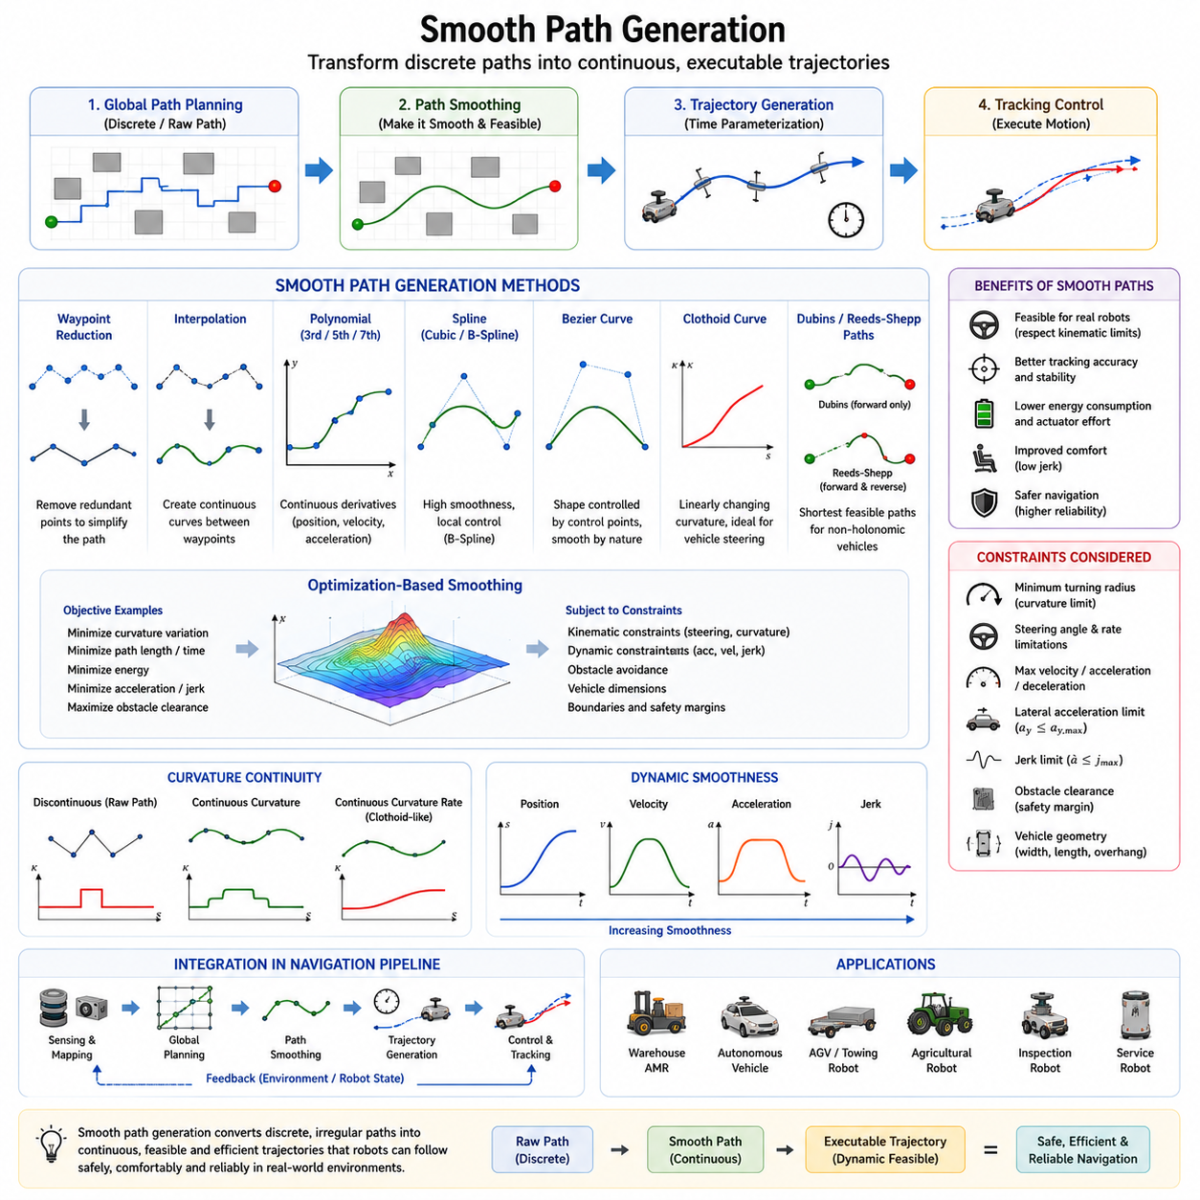
부드러운 경로 생성(Smooth Path Generation)은 자율주행과 궤적 최적화 분야에서 매우 중요한 핵심 기술이다. 경로 계획 알고리즘은 로봇을 시작 위치에서 목표 지점까지 이동시키기 위한 충돌 없는 경로를 생성할 수 있지만, 이러한 결과는 대부분 실제 로봇이 바로 실행하기에는 적합하지 않은 경우가 많다. 격자 기반(Grid-Based) 경로 계획기, 그래프 탐색 알고리즘, 샘플링 기반 경로 계획기 등이 생성하는 경로는 급격한 방향 변화, 불연속성, 날카로운 코너, 비자연적인 전환 구간을 포함하는 경우가 많다. 이러한 경로는 수학적으로는 유효할 수 있지만 실제 로봇의 물리적 특성을 고려하면 비효율적이거나 실행 불가능하며 안전하지 않을 수 있다. 부드러운 경로 생성은 이러한 문제를 해결하기 위해 이산적인 경로를 연속적이고 실행 가능한 궤적으로 변환하는 역할을 수행한다.
부드러운 경로 생성의 가장 중요한 목적은 로봇이 실제로 따라갈 수 있는 움직임을 만드는 것이다. 현실의 로봇은 순간적으로 방향을 바꾸거나 조향각을 변경할 수 없으며, 속도와 가속도 또한 연속적으로 변화해야 한다. 따라서 경로 생성 과정에서는 로봇의 운동학적 및 동역학적 특성을 고려하여 실제로 추종 가능한 경로를 만들어야 한다. 이러한 이유로 부드러운 경로 생성은 경로 계획과 제어 사이를 연결하는 중요한 단계로 간주된다.
AMR과 같은 자율이동로봇에서 경로의 부드러움은 전체 주행 성능에 직접적인 영향을 미친다. 경로가 급격하게 꺾이거나 방향이 불연속적으로 변할 경우 제어기가 과도한 조향 명령을 생성하게 되고, 이는 진동, 추종 오차 증가, 에너지 소비 증가, 차량 불안정성 등의 문제를 야기한다. 특히 좁은 공간에서 반복적으로 방향을 수정해야 하는 경우 이러한 문제가 더욱 심각해진다. 부드러운 경로 생성은 이러한 현상을 최소화하여 보다 안정적이고 자연스러운 이동을 가능하게 한다.
경로의 부드러움은 기하학적 관점과 동적 관점에서 모두 평가될 수 있다. 기하학적 부드러움은 위치, 방향 및 곡률의 연속성을 의미한다. 반면 동적 부드러움은 속도, 가속도 및 저크(Jerk)의 연속성을 의미한다. 경로가 기하학적으로 부드럽더라도 속도 변화가 급격하면 실제 주행은 여전히 불안정할 수 있다. 따라서 고급 궤적 생성 시스템은 기하학적 부드러움과 동적 부드러움을 동시에 고려한다.
부드럽지 않은 경로가 생성되는 가장 일반적인 원인 중 하나는 격자 기반 경로 계획이다. A* 알고리즘이나 Dijkstra 알고리즘은 지도 셀(Cell)을 기반으로 탐색을 수행하기 때문에 결과적으로 여러 개의 직선 구간이 연결된 형태의 경로를 생성한다. 이러한 경로는 장애물을 피하는 데는 효과적이지만 실제 차량의 조향 특성을 고려하지 못하는 경우가 많다. 따라서 후처리 과정을 통해 불연속적인 부분을 제거하고 자연스러운 곡선으로 변환해야 한다.
RRT(Rapidly-exploring Random Tree)나 PRM(Probabilistic Roadmap)과 같은 샘플링 기반 방법 역시 유사한 문제를 가진다. 무작위로 생성된 노드를 연결하기 때문에 경로가 불규칙하고 지그재그 형태를 보이는 경우가 많다. 따라서 실제 주행 전에 경로 평활화(Path Smoothing) 과정을 수행하는 것이 일반적이다.
부드러운 경로 생성은 비홀로노믹 차량에서 특히 중요하다. Ackermann 조향 차량, 자율주행 자동차, 농업용 로봇, 대형 물류 차량, 실외 자율주행 로봇은 측면 이동이 불가능하며 곡률 제약을 가진다. 따라서 생성된 경로는 차량의 최소 회전 반경과 조향 한계를 만족해야 한다.
곡률 연속성(Curvature Continuity)은 부드러운 경로 생성의 핵심 개념 중 하나이다. 곡률은 경로가 얼마나 빠르게 방향을 변경하는지를 나타낸다. 곡률이 불연속적이라는 것은 조향각이 순간적으로 변해야 함을 의미하며, 이는 대부분의 차량에서 물리적으로 불가능하다. 따라서 경로 생성 과정에서는 곡률이 연속적으로 변화하도록 설계해야 한다.
가장 단순한 평활화 기법은 경로 단순화(Path Pruning)이다. 많은 경로 계획기는 실제로 필요하지 않은 중간 웨이포인트를 과도하게 생성한다. 이러한 점들을 제거하면 경로를 단순화하면서도 전체적인 형상은 유지할 수 있다. 이는 계산 복잡도를 감소시키고 후속 평활화 작업을 더욱 효율적으로 만든다.
보간법(Interpolation)은 가장 널리 사용되는 경로 평활화 방법 중 하나이다. 웨이포인트를 직선으로 연결하는 대신 연속적인 곡선을 생성하여 자연스러운 경로를 만든다. 다양한 수학적 방법이 존재하며 각각 부드러움, 계산량, 제어 유연성 측면에서 서로 다른 장점을 제공한다.
다항식 기반 보간은 매우 널리 사용되는 기법이다. 다항식 곡선은 위치뿐만 아니라 속도와 가속도의 연속성까지 보장할 수 있다. 일반적으로 3차(Cubic), 5차(Quintic), 7차(Septic) 다항식이 사용된다. 차수가 높을수록 더 많은 경계 조건을 만족할 수 있으며 보다 부드러운 궤적 생성이 가능하다.
3차 다항식은 계산량이 적고 충분한 부드러움을 제공하기 때문에 많은 로봇 시스템에서 사용된다. 5차 다항식은 속도와 가속도의 연속성을 보장할 수 있어 자율주행차와 고급 이동 로봇에서 널리 사용된다. 이는 더욱 자연스러운 움직임과 안정적인 제어를 가능하게 한다.
스플라인(Spline)은 부드러운 경로 생성에서 가장 많이 활용되는 방법 중 하나이다. 스플라인은 여러 개의 다항식 구간을 연결하여 전체 경로를 구성한다. Cubic Spline, B-Spline, NURBS 등이 대표적인 예이다.
Cubic Spline은 여러 웨이포인트를 연결하면서 위치, 속도, 가속도의 연속성을 유지한다. 긴 경로에서도 매우 부드러운 결과를 제공하며 계산 효율도 우수하다.
B-Spline은 국소 제어(Local Control) 특성을 가진다. 하나의 제어점을 수정하더라도 전체 곡선이 아니라 일부 구간만 영향을 받는다. 이러한 특성 덕분에 동적 환경에서 부분적인 경로 수정이 필요한 경우 매우 유용하다.
NURBS(Non-Uniform Rational B-Spline)는 CAD 분야에서 널리 사용되는 고급 곡선 표현 방식이다. 자유 곡면뿐 아니라 원이나 타원과 같은 해석적 곡선도 정확하게 표현할 수 있다. 최근에는 고정밀 자율주행 시스템과 산업용 로봇에서도 활용되고 있다.
베지어 곡선(Bezier Curve)은 제어점을 사용하여 곡선의 형태를 직관적으로 제어할 수 있는 방법이다. 제어점을 조정함으로써 전체 곡선의 형상을 쉽게 변경할 수 있으며 부드러운 경로를 생성할 수 있다. 로봇 모션 계획뿐 아니라 컴퓨터 그래픽스와 CAD 시스템에서도 널리 사용된다.
클로소이드(Clothoid) 곡선은 차량형 로봇에서 매우 중요한 역할을 한다. 클로소이드는 곡률이 선형적으로 변화하는 특성을 가진다. 따라서 직선과 원호 사이를 자연스럽게 연결할 수 있으며 실제 차량의 조향 특성과 매우 잘 맞는다. 자동차 도로 설계에서도 클로소이드가 널리 사용되는 이유가 여기에 있다.
Dubins Path와 Reeds-Shepp Path는 비홀로노믹 차량을 위한 특수한 경로 생성 방법이다. Dubins Path는 전진만 가능한 차량의 최단 경로를 생성하며, Reeds-Shepp Path는 후진도 허용하여 더욱 다양한 움직임을 생성할 수 있다. 주차, 도킹, 협소 공간 주행과 같은 응용 분야에서 매우 유용하다.
최적화 기반 경로 생성은 더욱 발전된 접근 방법이다. 단순히 곡선을 맞추는 것이 아니라 수학적 최적화 문제를 정의하여 최적의 경로를 찾는다. 목적 함수는 곡률 변화 최소화, 이동 거리 최소화, 이동 시간 최소화, 에너지 소비 최소화, 가속도 최소화, 저크 최소화, 추종 오차 최소화 등을 포함할 수 있다.
특히 저크 최소화는 현대 궤적 생성에서 중요한 목표 중 하나이다. 저크는 가속도의 변화율을 의미하며 승차감, 센서 안정성, 기계적 마모 및 적재물 보호에 직접적인 영향을 준다. 저크가 큰 경우 로봇은 갑작스럽고 불안정한 움직임을 보이게 된다. 따라서 최신 시스템에서는 저크를 최소화하는 최적화 기법이 널리 사용된다.
부드러운 경로 생성은 에너지 효율성 향상에도 기여한다. 급격한 조향과 반복적인 가감속은 전력 소비를 증가시킨다. 반면 부드러운 경로는 액추에이터의 부담을 줄이고 배터리 사용 효율을 높인다. 장시간 운영되는 산업용 AMR에서는 이러한 효과가 매우 중요하다.
경로를 부드럽게 만드는 과정에서도 장애물 회피는 반드시 유지되어야 한다. 지나친 평활화는 경로를 장애물에 가깝게 만들거나 심지어 충돌을 유발할 수도 있다. 따라서 안전 거리와 충돌 회피 조건은 항상 유지되어야 하며, 이를 위해 제약 기반 최적화 기법이 사용된다.
동적 환경에서는 추가적인 어려움이 존재한다. 사람, 차량, 지게차 등 이동 장애물이 존재하는 환경에서는 지속적인 경로 수정이 필요하다. 하지만 경로를 자주 수정하더라도 궤적은 여전히 부드럽고 안정적으로 유지되어야 한다. 그렇지 않으면 진동이나 제어 불안정성이 발생할 수 있다.
실시간성 또한 매우 중요하다. 대부분의 자율주행 시스템은 수십 밀리초 단위로 새로운 경로를 계산해야 한다. 따라서 경로 평활화 알고리즘은 높은 품질의 경로를 생성하면서도 충분히 빠르게 동작해야 한다.
ROS2 기반 자율주행 구조에서는 글로벌 플래너가 대략적인 경로를 생성하고, 경로 평활화 모듈이 이를 연속적이고 부드러운 궤적으로 변환한다. 이후 Pure Pursuit, Stanley Controller, Dynamic Window Approach(DWA), Timed Elastic Band(TEB), MPC와 같은 제어기가 이를 추종한다.
특히 MPC(Model Predictive Control)는 미래 상태를 예측하면서 차량 제약 조건과 최적화 목표를 동시에 고려할 수 있기 때문에 부드러운 경로 생성에 매우 효과적이다.
실외 자율주행 로봇에서는 경로의 부드러움이 더욱 중요하다. 농업용 로봇, 건설 로봇, GPR 검사 로봇, 대형 산업용 플랫폼은 울퉁불퉁한 지형과 경사면을 주행해야 한다. 부드러운 경로는 차량의 안정성을 높이고 기계 구조에 가해지는 충격을 감소시킨다.
대형 적재물을 운반하는 로봇 역시 급격한 방향 변화로 인해 적재물이 흔들리거나 이동하는 위험이 존재한다. 따라서 부드러운 경로 생성은 적재물 안정성 확보에도 중요한 역할을 한다.
결국 부드러운 경로 생성은 경로 계획 결과를 실제로 실행 가능한 궤적으로 변환하는 핵심 기술이다. 위치, 방향, 곡률, 속도, 가속도, 저크의 연속성을 보장함으로써 로봇은 보다 자연스럽고 안전하며 효율적으로 움직일 수 있다. 자율주행 기술이 발전할수록 부드러운 경로 생성의 중요성은 더욱 커질 것이며, 미래의 지능형 로봇 시스템에서도 핵심 기반 기술로 자리잡게 될 것이다.

06.4 Minimum Jerk and Curvature Control
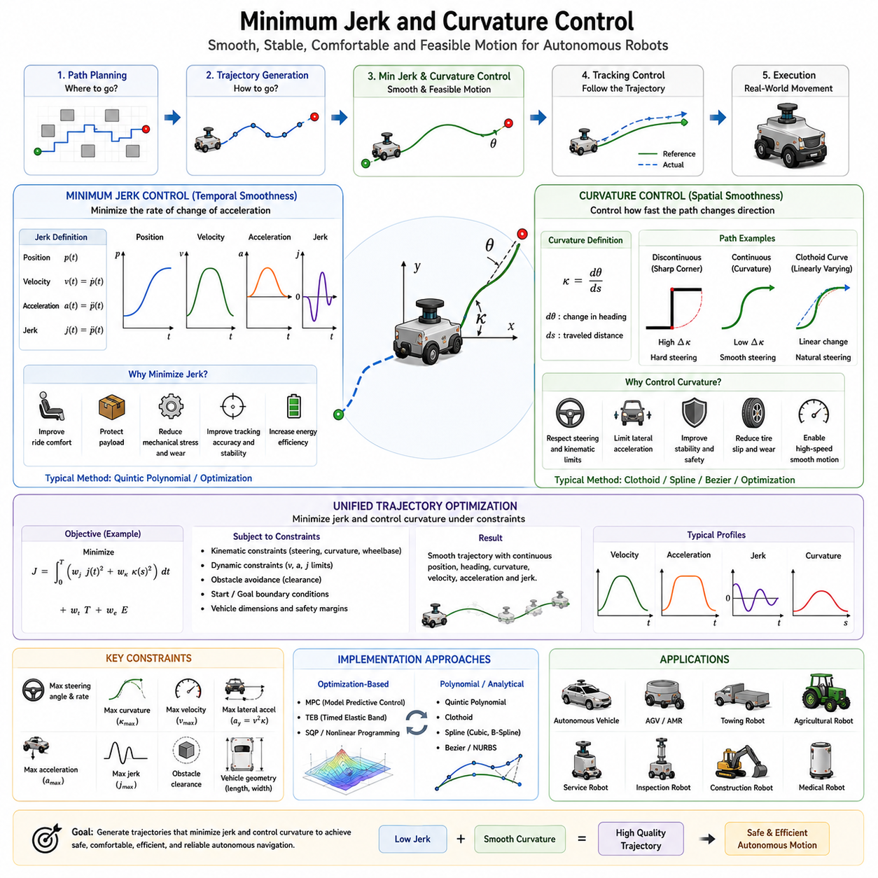
최소 저크(Minimum Jerk) 및 곡률 제어(Curvature Control)는 현대 자율주행과 궤적 최적화 분야에서 가장 중요한 개념 중 하나이다. 경로 계획이 로봇이 어디로 이동할 것인지를 결정하고, 궤적 생성이 시간에 따른 이동 방식을 정의한다면, 최소 저크 및 곡률 제어는 생성된 움직임이 부드럽고 안정적이며 편안하고 기계적으로 효율적이며 실제로 실행 가능한지를 보장하는 역할을 한다. 실제 자율주행 시스템에서는 단순히 두 지점을 연결하는 것만으로는 충분하지 않다. 생성된 궤적은 가속도 변화와 조향 변화가 최소화된 형태로 구성되어야 하며, 이는 로봇이 사람과 함께 생활하는 환경에서 동작하거나 고가의 화물을 운반하고 고속으로 주행할수록 더욱 중요해진다.
부드러운 움직임에 대한 개념은 로봇공학뿐만 아니라 항공우주공학, 산업자동화, 차량 제어 분야에서도 오랫동안 연구되어 왔다. 인간의 움직임은 자연스럽게 저크를 최소화하는 특성을 가지며, 이것이 인간의 동작이 부드럽고 자연스럽게 보이는 이유 중 하나이다. 자율주행 시스템은 이러한 특성을 모방하기 위해 급격한 가속, 갑작스러운 조향 변화, 불필요한 진동과 흔들림을 최소화하는 궤적을 생성한다. 최소 저크와 곡률 제어는 이러한 목표를 실현하기 위한 수학적 기반을 제공한다.
저크(Jerk)는 시간에 따른 가속도의 변화율을 의미한다. 위치(Position)는 운동 상태의 기본 표현이며, 속도(Velocity)는 위치의 1차 미분, 가속도(Acceleration)는 2차 미분, 저크는 3차 미분에 해당한다. 즉 저크는 가속도가 얼마나 빠르게 변화하는지를 나타낸다. 저크가 크다는 것은 차량이나 로봇이 순간적으로 힘의 변화를 크게 경험하고 있다는 의미이며, 이는 불편함과 불안정성을 유발할 수 있다.
자율이동로봇에서 저크는 승차감, 적재물 안정성, 센서 신뢰성 및 기계 수명에 직접적인 영향을 미친다. 예를 들어 병원 물류 로봇이 의료 장비를 운반하는 경우 갑작스러운 가속이나 급제동은 적재물을 흔들리게 하거나 장비에 손상을 줄 수 있다. 또한 자율 셔틀이나 승객 운송 차량에서는 급격한 움직임이 승객의 불쾌감을 유발할 수 있다. 최소 저크 궤적은 이러한 문제를 줄이고 보다 자연스럽고 안정적인 이동을 가능하게 한다.
저크의 중요성은 힘 전달 측면에서도 이해할 수 있다. 뉴턴 역학에 따르면 가속도는 힘과 직접적으로 연결된다. 따라서 가속도가 급격하게 변화한다는 것은 힘 역시 급격하게 변화한다는 의미이다. 이러한 힘의 변화는 차체 구조, 서스펜션, 센서, 적재물, 구동계 등 시스템 전체에 전달된다. 장기간 반복될 경우 기계적 피로와 마모를 증가시키고 장비 수명을 단축시킬 수 있다. 따라서 저크를 최소화하는 것은 성능뿐 아니라 신뢰성과 유지보수 비용 측면에서도 매우 중요하다.
최소 저크 궤적 생성은 인간 운동 제어 연구에서 시작되었다. 연구자들은 인간의 팔 움직임이 전체 이동 과정에서 저크를 최소화하는 형태를 따른다는 사실을 발견하였다. 이후 이러한 개념이 로봇공학에 적용되었으며, 현재는 산업용 로봇, 자율주행차, 이동 로봇, 드론, 서비스 로봇 등 다양한 분야에서 활용되고 있다.
최소 저크 궤적은 일반적으로 위치, 속도 및 가속도가 모두 부드럽게 변화하는 특징을 가진다. 속도 곡선은 종 모양(Bell Shape)에 가까운 형태를 보이며, 가속도 역시 급격한 변화 없이 점진적으로 증가하고 감소한다. 이러한 특성은 제어기의 추종 성능을 향상시키고 시스템 안정성을 높인다.
최소 저크 제어에서 다항식 기반 궤적 생성은 매우 중요한 역할을 한다. 특히 5차 다항식(Quintic Polynomial)은 시작점과 종료점의 위치, 속도, 가속도를 동시에 제어할 수 있기 때문에 널리 사용된다. 이러한 다항식은 자연스럽게 부드러운 저크 특성을 제공하며, 고차 다항식을 사용하면 더욱 높은 수준의 연속성을 확보할 수 있다.
최소 저크 최적화는 일반적으로 목적 함수(Objective Function)의 형태로 정의된다. 최적화 과정은 전체 이동 시간 동안 저크의 제곱 적분값을 최소화하는 방향으로 진행된다. 이를 통해 가속도 변화가 특정 구간에 집중되지 않고 전체 이동 구간에 균등하게 분산된다. 결과적으로 생성된 궤적은 매우 자연스럽고 유연한 움직임을 보인다.
저크 제어가 시간적 부드러움을 담당한다면 곡률 제어는 공간적 부드러움을 담당한다. 곡률(Curvature)은 경로가 공간상에서 얼마나 빠르게 방향을 바꾸는지를 나타내는 척도이다. 자율주행에서는 곡률이 조향각, 횡가속도, 차량 안정성과 직접적으로 연결되기 때문에 매우 중요한 요소이다.
직선 경로의 곡률은 0이다. 원형 경로는 일정한 곡률을 가진다. 복잡한 경로에서는 곡률이 지속적으로 변하게 되는데, 곡률 제어의 목적은 이러한 변화가 부드럽고 물리적으로 실행 가능한 범위 내에서 이루어지도록 하는 것이다.
곡률은 비홀로노믹 차량에서 특히 중요하다. 자동차형 로봇, 농업용 로봇, 자율 지게차, 견인형 AMR, 실외 자율주행 플랫폼은 순간적으로 방향을 바꿀 수 없다. 조향 장치는 최대 조향각과 최대 조향 속도라는 물리적 한계를 가지므로, 생성된 경로는 반드시 이러한 제약을 만족해야 한다.
곡률 변화가 급격하면 제어 시스템에 큰 부담을 준다. 예를 들어 여러 개의 직선 구간이 날카로운 모서리로 연결된 경로를 생각해 보자. 이러한 경로에서는 각 코너마다 조향각이 순간적으로 변해야 한다. 실제 차량은 이러한 움직임을 수행할 수 없기 때문에 추종 오차, 진동, 불안정성이 발생하게 된다.
곡률 연속성(Curvature Continuity)은 현대 경로 생성에서 매우 중요한 요구사항이다. 곡률이 연속적인 경로는 조향 명령 역시 연속적으로 변화하게 된다. 결과적으로 차량은 보다 안정적으로 움직일 수 있으며 제어기의 부담도 감소한다. 특히 고속 주행 시에는 작은 곡률 불연속성도 큰 동적 영향을 유발할 수 있기 때문에 더욱 중요하다.
곡률과 횡가속도 사이의 관계는 곡률 제어의 중요성을 더욱 강조한다. 횡가속도는 차량 속도의 제곱과 곡률에 비례한다. 따라서 급격한 곡률 변화는 큰 횡력을 발생시키며, 이는 타이어 슬립, 적재물 이동, 승차감 저하 및 전복 위험 증가로 이어질 수 있다. 곡률 제어는 이러한 문제를 방지하는 데 중요한 역할을 한다.
클로소이드(Clothoid)는 곡률 제어를 위한 대표적인 방법 중 하나이다. 클로소이드는 이동 거리와 함께 곡률이 선형적으로 변화하는 특성을 가진다. 따라서 직선과 원호를 자연스럽게 연결할 수 있으며, 실제 차량의 조향 특성과 매우 잘 부합한다. 이러한 이유로 도로 설계에서도 수십 년 동안 사용되어 왔으며, 최근에는 자율주행 차량과 모바일 로봇에서도 널리 활용되고 있다.
베지어 곡선(Bezier Curve)과 스플라인(Spline) 기반 방법도 곡률 제어에 자주 사용된다. Cubic Spline, B-Spline, NURBS 등은 곡률이 연속적인 경로를 생성할 수 있으며, 복잡한 장애물 환경에서도 높은 유연성을 제공한다. 적절한 제어점과 최적화 조건을 선택하면 전체 경로에 걸쳐 매우 부드러운 곡률 변화를 구현할 수 있다.
최소 저크와 곡률 제어를 함께 적용하면 시간적 부드러움과 공간적 부드러움을 동시에 확보할 수 있다. 시간적 부드러움은 가속도 변화를 최소화하고, 공간적 부드러움은 조향 변화를 최소화한다. 이 두 요소가 결합될 때 가장 자연스럽고 안정적인 움직임이 생성된다.
현대 자율주행 시스템은 일반적으로 저크와 곡률을 동시에 최적화한다. 이동 시간, 에너지 소비, 안전성, 장애물 회피, 추종 정확도, 승차감 등의 다양한 목표를 동시에 고려하는 다목적 최적화(Multi-Objective Optimization)가 사용된다. 이 과정에서 저크와 곡률은 중요한 비용 함수(Cost Function)로 포함된다.
MPC(Model Predictive Control)는 최소 저크 및 곡률 제어를 구현하는 가장 강력한 방법 중 하나이다. MPC는 미래의 차량 상태를 예측하고 실시간으로 최적화 문제를 반복적으로 해결한다. 이를 통해 동적 환경에서도 부드럽고 안정적인 궤적을 생성할 수 있다.
TEB(Timed Elastic Band) 역시 널리 사용되는 방법이다. TEB는 궤적을 여러 상태의 연결 구조로 표현하고 공간적·시간적 특성을 동시에 최적화한다. 속도, 가속도, 장애물 거리, 곡률, 저크 등을 모두 제약 조건으로 포함할 수 있어 모바일 로봇 내비게이션에서 매우 효과적이다.
사람 중심의 자율주행에서는 최소 저크와 곡률 제어의 중요성이 더욱 커진다. 사람 주변에서 동작하는 로봇은 예측 가능하고 편안한 움직임을 보여야 한다. 갑작스러운 회전이나 급가속은 사람들에게 불안감과 위협감을 줄 수 있다. 반면 부드러운 움직임은 신뢰성을 높이고 인간-로봇 상호작용을 개선한다.
승객을 운송하는 자율주행 시스템에서는 승차감이 가장 중요한 요소 중 하나이다. 승차감은 가속도, 저크, 횡가속도에 의해 직접적으로 결정된다. 차량이 동적으로 안정적이라 하더라도 저크가 크면 승객은 불편함을 느낄 수 있다. 따라서 이러한 시스템은 이동 시간을 최소화하는 것보다 최소 저크를 우선적으로 고려하는 경우가 많다.
대형 적재물을 운반하는 로봇에서도 마찬가지이다. 무거운 하중은 동적 효과를 증폭시키고 정지 거리를 증가시킨다. 갑작스러운 가속이나 조향은 적재물을 불안정하게 만들 수 있으며 액추에이터의 한계를 초과할 수도 있다. 최소 저크 및 곡률 제어는 이러한 위험을 줄이고 시스템 안전성을 향상시킨다.
실외 자율주행 로봇은 울퉁불퉁한 지형, 경사면, 진흙, 자갈길 등 다양한 환경에서 동작해야 한다. 이러한 환경에서는 외란이 많기 때문에 부드러운 궤적이 더욱 중요하다. 최소 저크 및 곡률 제어는 충격을 줄이고 차량 안정성을 유지하는 데 큰 도움을 준다.
에너지 효율성 또한 중요한 장점이다. 부드러운 가속도 프로파일은 전력 피크를 감소시키고 액추에이터 부하를 줄인다. 또한 부드러운 조향은 휠 슬립과 에너지 손실을 줄인다. 이는 배터리 기반 AMR의 운영 시간을 증가시키는 데 기여한다.
추종 제어 성능 역시 크게 향상된다. 제어기는 급격한 변화가 없는 부드러운 궤적을 훨씬 쉽게 추종할 수 있다. 결과적으로 추종 오차가 감소하고 안정성이 향상되며 전체 시스템의 신뢰성이 높아진다.
Gazebo, Isaac Sim, CARLA 및 디지털 트윈 환경은 최소 저크 및 곡률 제어를 검증하는 데 널리 사용된다. 엔지니어들은 속도 프로파일, 가속도 프로파일, 곡률 분포, 횡가속도, 추종 오차, 에너지 소비 및 승차감 지표를 분석하여 성능을 평가한다.
향후 자율주행 기술은 인공지능, 강화학습, 파운데이션 모델, 월드 모델과 결합되어 더욱 발전할 것으로 예상된다. 학습 기반 시스템은 환경, 차량 특성, 임무 목표, 과거 운행 이력을 기반으로 최적의 저크 및 곡률 제어 전략을 스스로 학습할 수 있을 것이다.
그러나 기술이 발전하더라도 기본 원칙은 변하지 않는다. 자율주행 로봇은 인간이 기대하는 자연스러운 움직임과 물리적 제약을 동시에 만족해야 한다. 최소 저크 제어는 시간적 부드러움을 제공하고, 곡률 제어는 공간적 부드러움을 제공한다. 두 기술이 결합될 때 안전성, 승차감, 효율성, 안정성, 추종 정확도, 기계적 신뢰성이 모두 향상된다.
결국 최소 저크 및 곡률 제어는 단순한 경로를 실제로 실행 가능한 고품질 궤적으로 변환하는 핵심 기술이다. 가속도 변화와 조향 변화를 최소화함으로써 로봇은 보다 자연스럽고 안전하며 효율적으로 움직일 수 있다. 미래의 자율주행 시스템이 더욱 고도화될수록 최소 저크 및 곡률 제어는 지능형 로봇 이동 기술의 핵심 기반 기술로서 더욱 중요한 역할을 수행하게 될 것이다.

06.5 Model Predictive Control
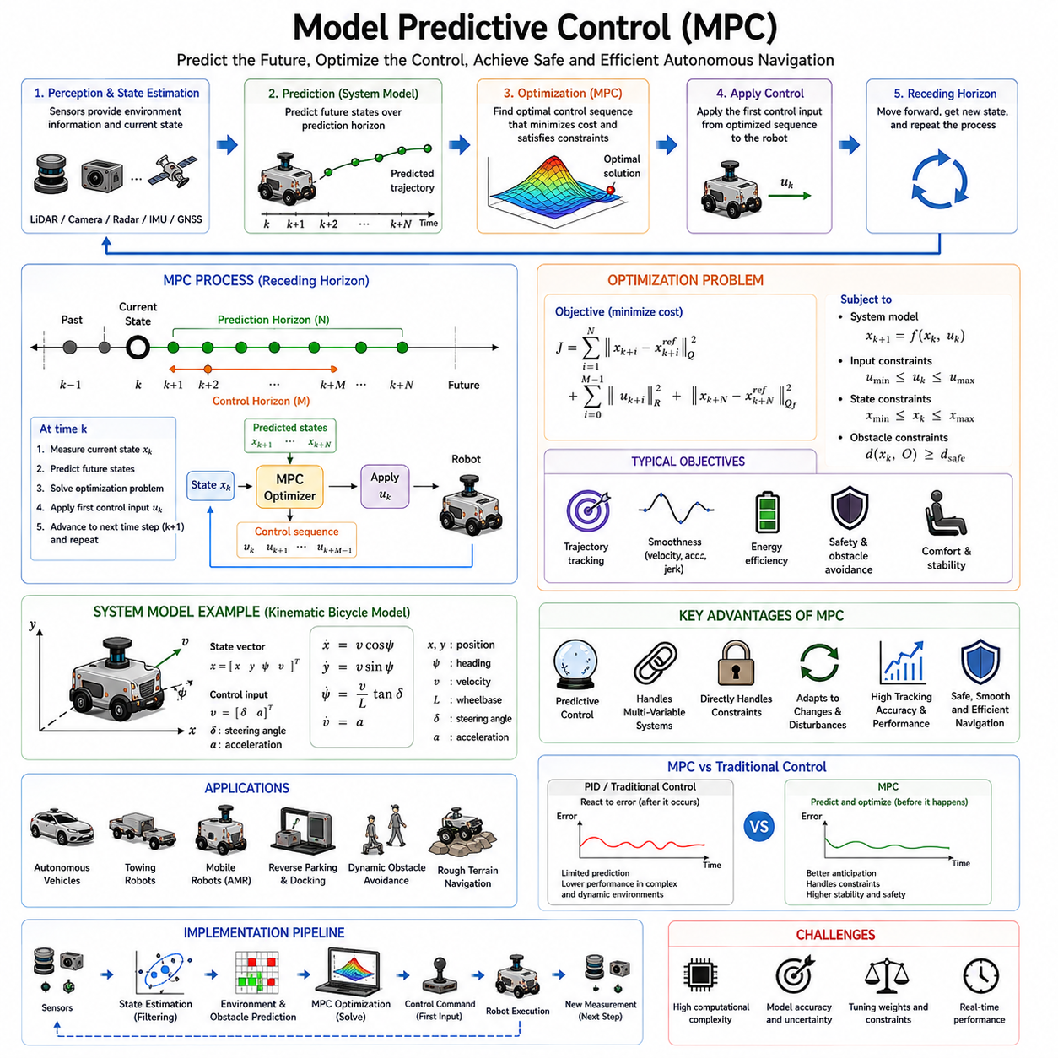
모델 예측 제어(Model Predictive Control, MPC)는 현대 자율주행, 로봇공학, 산업 자동화, 항공우주 시스템 및 첨단 차량 제어 분야에서 가장 강력하고 영향력 있는 제어 기법 중 하나이다. 궤적 최적화 관점에서 MPC는 경로 계획과 실제 주행 제어를 연결하는 핵심 기술이다. 궤적 생성이 로봇이 미래에 따라야 할 경로를 정의한다면, MPC는 미래의 시스템 거동을 지속적으로 예측하고 최적의 제어 입력을 계산하여 로봇이 해당 궤적을 정확하게 추종할 수 있도록 한다. 동시에 물리적 제약 조건을 만족하고 환경 변화에 적응할 수 있도록 지원한다. 자율주행 시스템이 점점 복잡해지고 동적인 환경에서 운용될수록 MPC는 정확성, 안정성, 안전성 및 효율성을 동시에 달성할 수 있는 가장 효과적인 솔루션 중 하나로 자리잡고 있다. 따라서 MPC는 자율주행 시스템의 궤적 최적화(Trajectory Optimization) 분야에서 핵심적인 위치를 차지한다.
기존의 PID 제어기와 같은 피드백 제어기는 현재 상태와 목표 상태의 오차를 계산하여 제어 입력을 생성한다. 이러한 방식은 구조가 단순하고 구현이 쉽지만 미래를 예측하는 능력이 부족하다. 즉, 오차가 발생한 이후에 반응하는 방식이다. 반면 MPC는 시스템 모델을 활용하여 미래의 상태를 예측하고, 오차가 커지기 전에 최적의 제어 전략을 계산한다. 이러한 예측 능력 덕분에 복잡한 자율주행 환경에서도 높은 성능을 발휘할 수 있다.
MPC의 기본 원리는 비교적 직관적이다. 현재 상태만을 기반으로 제어 결정을 내리는 것이 아니라, 로봇의 수학적 모델을 이용하여 미래의 움직임을 예측한다. 현재 상태를 입력으로 받아 다양한 미래 궤적을 시뮬레이션하고, 각 궤적을 목적 함수(Objective Function)에 따라 평가한다. 이후 가장 적합한 미래 궤적을 선택하고, 그 중 첫 번째 제어 명령만 실제 시스템에 적용한다. 짧은 시간이 지난 후 새로운 센서 데이터를 반영하여 다시 최적화를 수행하는 과정을 반복한다.
이러한 구조를 이동 예측 구간 제어(Receding Horizon Control)라고 부른다. 예측 구간은 로봇이 움직일 때마다 계속 앞으로 이동하며, 각 제어 주기마다 새로운 상태 정보를 반영하여 최적화 문제를 다시 해결한다. 이 과정을 통해 외란, 모델 오차, 환경 변화에 실시간으로 적응할 수 있다.
MPC의 가장 큰 장점 중 하나는 제약 조건(Constraints)을 직접 고려할 수 있다는 점이다. 자율주행 로봇은 다양한 물리적 한계 내에서 동작해야 한다. 최대 속도, 최대 가속도, 조향각 제한, 모터 토크 한계, 타이어 접지력, 배터리 전력 제한, 장애물 회피 조건, 안전 거리 등은 모두 실제 주행에 영향을 미친다. 기존 제어기는 이러한 제약을 간접적으로 처리하는 경우가 많지만, MPC는 이를 최적화 문제 안에 직접 포함시킨다. 따라서 생성되는 제어 입력은 본질적으로 실행 가능하며 안전하다.
MPC의 수학적 기반은 시스템 모델(System Model)에서 시작된다. 시스템 모델은 특정 제어 입력이 주어졌을 때 로봇의 상태가 어떻게 변화하는지를 설명한다. 응용 분야에 따라 선형 모델 또는 비선형 모델이 사용될 수 있다. 단순한 이동 로봇은 운동학 모델을 사용할 수 있으며, 고성능 자율주행 차량은 차량 동역학, 타이어 모델, 관성 효과를 포함한 복잡한 모델을 사용한다. 모델의 정확성은 MPC 성능에 직접적인 영향을 미친다.
상태 변수(State Variables)는 일반적으로 위치, 자세, 속도, 가속도, 조향각 등을 포함한다. 제어 입력(Control Inputs)은 조향 명령, 스로틀 입력, 브레이크 입력, 바퀴 속도 명령 등을 포함한다. MPC는 이러한 변수들 간의 관계를 이용하여 미래 상태를 예측한다.
예측 지평선(Prediction Horizon)은 MPC가 미래를 얼마나 멀리 예측할 것인지를 결정한다. 긴 예측 지평선은 더 먼 미래를 고려할 수 있어 전반적으로 더 좋은 의사결정을 가능하게 하지만 계산량이 증가한다. 반대로 짧은 예측 지평선은 계산량은 적지만 장기적인 최적성을 잃을 수 있다. 따라서 시스템의 계산 능력과 요구 성능에 따라 적절한 길이를 선택해야 한다.
제어 지평선(Control Horizon)은 실제로 최적화할 제어 입력 구간을 의미한다. 예측 지평선보다 짧게 설정되는 경우가 많으며, 이를 통해 계산량을 줄이면서도 충분한 성능을 확보할 수 있다.
목적 함수는 MPC의 핵심 요소이다. 목적 함수는 제어기가 달성하고자 하는 목표를 수학적으로 표현한다. 자율주행 시스템에서는 궤적 추종 정확도, 이동 효율성, 에너지 소비, 승차감, 장애물 회피, 안전성 등이 주요 목표가 된다. 각각의 목표는 가중치(Weight)를 통해 중요도가 조정된다.
궤적 추종은 MPC의 가장 대표적인 목적 중 하나이다. 제어기는 예측된 미래 궤적과 목표 궤적 사이의 오차를 최소화하려고 한다. 위치 오차, 방향 오차, 속도 오차, 곡률 오차 등이 비용 함수에 포함될 수 있다. 이를 통해 차량은 목표 경로를 정확하게 따라갈 수 있다.
부드러운 움직임 역시 중요한 목표이다. 이를 위해 가속도, 조향 속도, 저크(Jerk), 곡률 변화 등에 대한 페널티가 비용 함수에 포함된다. 이러한 항목은 승차감 향상, 적재물 보호, 센서 안정성 확보 및 기계적 수명 연장에 기여한다.
에너지 효율성도 MPC에 포함될 수 있다. 배터리 기반 AMR은 제한된 에너지 자원 안에서 운영되기 때문에 불필요한 가감속과 과도한 조향을 줄이는 것이 중요하다. MPC는 에너지 소비를 최소화하는 방향으로 최적화를 수행할 수 있다.
안전성은 자율주행 시스템에서 절대적으로 중요한 요소이다. MPC는 정적 장애물과 동적 장애물 모두에 대한 안전 거리를 제약 조건으로 포함할 수 있다. 또한 차량 속도와 환경 불확실성에 따라 안전 여유를 동적으로 조정할 수 있다.
MPC의 또 다른 장점은 다변수 시스템(Multivariable System)을 효과적으로 처리할 수 있다는 것이다. 자율주행 차량에서는 조향, 속도, 가속도, 장애물 회피, 안정성 등이 서로 영향을 주고받는다. 기존 제어기는 이러한 상호작용을 다루기 어렵지만 MPC는 모든 변수를 동시에 고려하여 최적의 제어 결정을 내린다.
자율주행 자동차는 MPC의 대표적인 응용 분야이다. 현대의 자율주행 차량은 횡방향 제어(Lateral Control)와 종방향 제어(Longitudinal Control)에 MPC를 널리 사용한다. 횡방향 제어는 차선 추종과 조향을 담당하고, 종방향 제어는 속도 유지와 차량 간 거리 제어를 담당한다. MPC는 미래 상태를 예측함으로써 고속 주행에서도 안정적인 제어를 가능하게 한다.
실외 자율주행 로봇에서도 MPC는 매우 유용하다. 농업용 로봇, 광산 로봇, 건설 로봇, GPR 검사 로봇, 순찰 로봇은 지형 변화와 환경 불확실성이 큰 환경에서 동작한다. MPC는 이러한 환경 변화에 적응하면서 안정적인 주행을 수행할 수 있다.
대형 견인 로봇은 MPC의 장점을 더욱 잘 보여주는 사례이다. 무거운 적재물은 관성을 증가시키고 차량 동역학을 크게 변화시킨다. 기존 제어기는 하중 변화에 따라 반복적인 튜닝이 필요하지만, MPC는 하중에 따른 동적 모델을 포함하여 최적화할 수 있기 때문에 보다 안정적인 제어가 가능하다.
후진 주행과 자동 주차 역시 MPC가 강력한 성능을 보이는 분야이다. 좁은 공간에서 정확한 위치 제어가 필요하며, 차량의 비홀로노믹 특성까지 고려해야 한다. MPC는 미래 차량 상태를 예측하면서 최적의 조향 시퀀스를 계산하여 충돌 없이 정확한 위치에 도달하도록 지원한다.
동적 장애물 회피는 MPC의 또 다른 중요한 응용 분야이다. 보행자, 차량, 지게차 등 움직이는 장애물이 존재하는 환경에서는 장애물의 미래 위치를 고려해야 한다. MPC는 장애물의 예상 이동 경로를 최적화 과정에 포함하여 충돌 위험을 사전에 회피할 수 있다.
MPC는 인지 시스템과 긴밀하게 연동된다. LiDAR, 카메라, 레이더, GNSS, IMU 등의 센서가 환경 정보를 지속적으로 제공하면 MPC는 이를 활용하여 상태 추정과 장애물 예측을 수행하고, 새로운 제어 명령을 생성한다.
그러나 MPC에도 도전 과제가 존재한다. 가장 큰 문제는 계산량이다. 제어 주기마다 최적화 문제를 해결해야 하기 때문에 시스템이 복잡해질수록 계산 부담이 증가한다. 따라서 실시간 적용을 위해서는 효율적인 최적화 알고리즘과 충분한 연산 자원이 필요하다.
최근에는 컴퓨팅 기술의 발전으로 MPC 활용 범위가 크게 확대되었다. NVIDIA Jetson 시리즈와 같은 고성능 엣지 컴퓨팅 플랫폼은 수 밀리초 단위의 최적화 연산을 가능하게 하여 실시간 MPC 구현을 지원한다.
선형 MPC(Linear MPC)는 가장 단순한 형태이다. 선형 모델과 이차 목적 함수를 사용하므로 계산 효율성이 높다. 많은 산업용 시스템에서 선형 MPC가 사용되고 있다.
비선형 MPC(Nonlinear MPC)는 차량 동역학과 같이 비선형 특성이 강한 시스템에 적용된다. 더 정확한 모델링이 가능하지만 계산량이 증가한다. 현재 많은 연구가 비선형 MPC의 계산 효율 향상에 집중되고 있다.
강인 MPC(Robust MPC)는 모델 오차와 외란을 고려한다. 실제 환경에는 항상 센서 노이즈, 외란, 모델 불확실성이 존재하기 때문에 강인 MPC는 이러한 상황에서도 안정적인 성능을 유지할 수 있도록 설계된다.
적응형 MPC(Adaptive MPC)는 운용 중 모델 파라미터를 지속적으로 업데이트한다. 적재물 변화, 타이어 마모, 환경 변화 등에 따라 차량 특성이 달라질 수 있는데, 적응형 MPC는 이러한 변화를 반영하여 제어 성능을 유지한다.
실제 자율주행 시스템에서는 MPC가 상위 계획기와 함께 사용된다. 글로벌 플래너가 대략적인 경로를 생성하고, 로컬 플래너가 이를 세부적으로 수정하며, MPC는 최종적으로 실행 가능한 제어 명령을 생성한다. 이러한 계층 구조는 현재 대부분의 자율주행 시스템에서 채택되고 있다.
ROS2 기반 자율주행 시스템에서도 MPC는 Pure Pursuit, Stanley Controller, PID 기반 제어기를 대체하거나 보완하는 고급 제어 기법으로 널리 사용되고 있다. 특히 정밀한 추종, 제약 조건 처리, 미래 예측이 필요한 환경에서는 MPC가 더욱 우수한 성능을 제공한다.
Gazebo, Isaac Sim, CARLA 및 디지털 트윈 환경은 MPC 개발과 검증에 필수적인 도구이다. 엔지니어들은 장애물 회피, 고속 주행, 급제동, 거친 지형 주행, 트레일러 견인, 센서 오류 상황 등을 시뮬레이션하여 성능을 평가한다. 추종 오차, 제어 부드러움, 에너지 소비, 계산 시간, 안전 거리 유지율 등이 주요 평가 지표로 사용된다.
미래의 MPC는 인공지능과 더욱 긴밀하게 결합될 것으로 예상된다. 학습 기반 MPC는 신경망을 이용하여 시스템 모델을 개선하거나 최적화 속도를 높일 수 있다. 강화학습은 목적 함수의 가중치를 자동으로 조정할 수 있으며, 월드 모델과 파운데이션 모델은 보다 높은 수준의 환경 이해를 제공할 수 있다.
또한 클라우드 로보틱스와 분산 컴퓨팅은 MPC의 미래 발전 방향 중 하나이다. 고수준 최적화는 클라우드에서 수행하고, 저지연 제어는 엣지 컴퓨터에서 수행하는 구조가 가능해질 것이다. 이러한 방식은 대규모 로봇 플릿과 스마트시티 환경에서 더욱 중요한 역할을 할 것으로 예상된다.
결론적으로 MPC는 예측 모델, 최적화, 제약 조건 처리 및 실시간 적응 기능을 하나의 프레임워크 안에 통합한 가장 강력한 제어 기술 중 하나이다. 궤적 추종, 장애물 회피, 움직임의 부드러움, 에너지 효율성, 안전성 및 시스템 제약 조건을 동시에 고려할 수 있기 때문에 현대 자율주행 로봇의 핵심 기술로 자리잡고 있다. 앞으로 자율주행 시스템의 지능화와 고도화가 진행될수록 MPC는 더욱 중요한 역할을 수행하게 될 것이며, 첨단 궤적 최적화와 실시간 모션 제어의 핵심 기반 기술로 계속 발전해 나갈 것이다.

06.6 Real-Time Trajectory Optimization
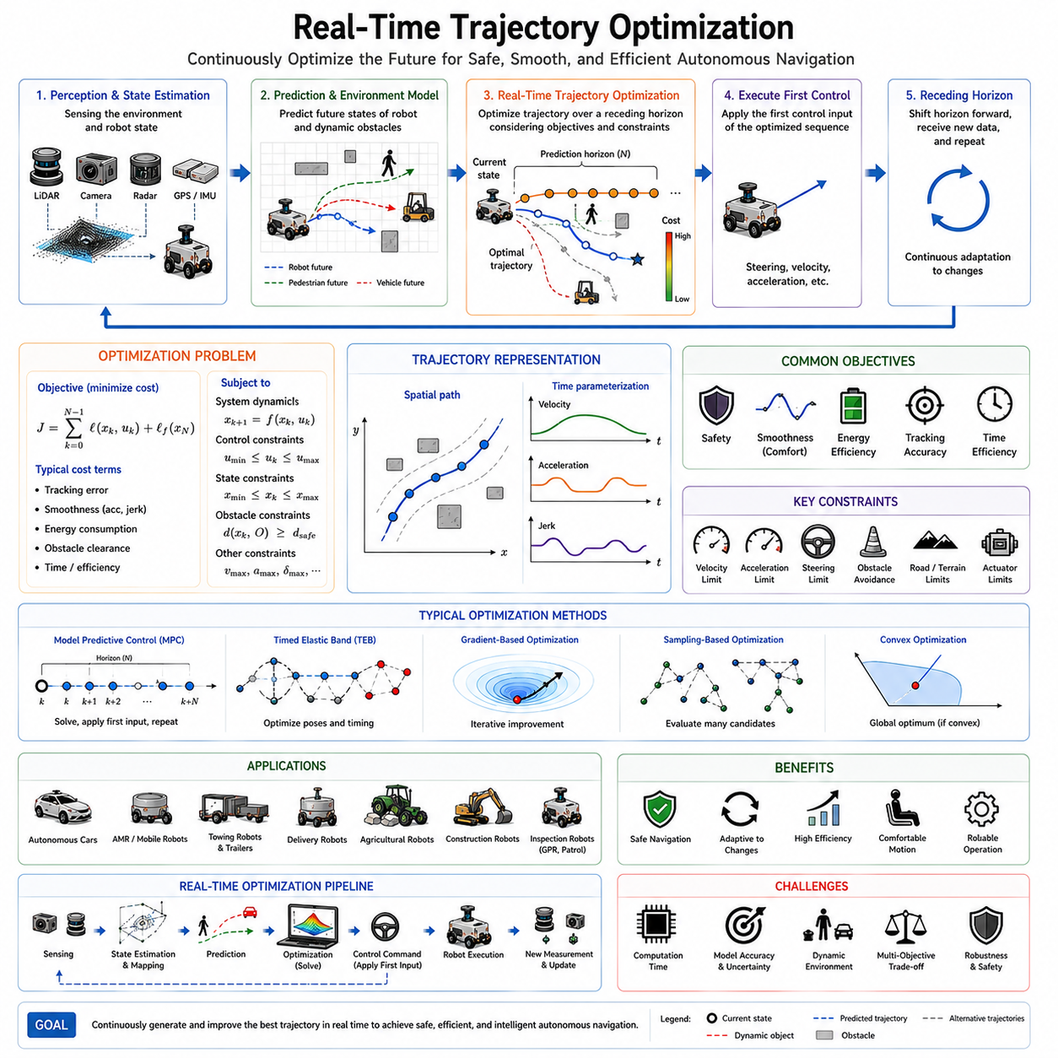
실시간 궤적 최적화(Real-Time Trajectory Optimization)는 현대 자율주행 시스템에서 가장 중요한 핵심 기술 중 하나이다. 궤적 생성(Trajectory Generation)이 실행 가능한 이동 경로를 생성하고, 궤적 추종(Trajectory Tracking)이 로봇이 해당 경로를 따라가도록 만드는 역할을 수행한다면, 실시간 궤적 최적화는 주행 중에도 지속적으로 궤적을 개선하고 수정하는 역할을 담당한다. 주요 목적은 안전성, 부드러움, 에너지 효율성, 동역학적 실행 가능성을 유지하면서 환경 변화, 차량 상태 변화, 임무 목표 변화 및 운영 제약 조건에 즉시 대응하는 것이다. 자율주행 로봇이 점점 더 복잡하고 예측하기 어려운 환경에서 운용됨에 따라 실시간 궤적 최적화는 선택 사항이 아닌 필수 기술이 되었다.
기존의 경로 계획 시스템은 일반적으로 정적인 환경을 가정한다. 장애물은 고정되어 있고 로봇은 사전에 계산된 경로를 따라 이동한다고 가정한다. 그러나 실제 환경에서는 보행자, 차량, 지게차, 건설 장비, 예기치 못한 장애물, 지형 변화, 기상 변화 및 센서 오차가 지속적으로 발생한다. 따라서 몇 초 전에 최적이었던 궤적도 현재 시점에서는 더 이상 안전하지 않거나 비효율적일 수 있다. 실시간 궤적 최적화는 최신 센서 정보를 활용하여 미래의 움직임을 지속적으로 재평가하고 새로운 최적 궤적을 생성함으로써 이러한 문제를 해결한다.
궤적 최적화의 개념은 최적 제어 이론(Optimal Control Theory)에서 출발하였다. 기본 목표는 시스템의 동역학과 다양한 제약 조건을 만족하면서 목적 함수를 최소화하는 상태와 제어 입력의 시퀀스를 찾는 것이다. 기존의 궤적 생성이 한 번 생성된 경로를 끝까지 따라가는 방식이라면, 실시간 궤적 최적화는 이동 중에도 계속해서 새로운 최적해를 계산한다. 이러한 지속적인 적응 능력은 복잡하고 동적인 환경에서 높은 성능을 유지할 수 있도록 해준다.
궤적은 시간에 따라 변화하는 위치, 자세, 속도, 가속도 및 제어 입력의 집합으로 볼 수 있다. 실시간 최적화는 이러한 요소들을 지속적으로 수정하여 전체 주행 성능을 향상시킨다. 최적화 과정은 안전성, 부드러움, 에너지 효율성, 이동 시간, 승차감, 장애물 회피, 추종 정확도 및 차량 안정성 등 다양한 목표를 동시에 고려한다.
실시간 최적화가 필요한 가장 큰 이유 중 하나는 환경의 불확실성이다. 자율주행 로봇은 결코 완벽한 환경 정보를 가질 수 없다. 센서에는 노이즈가 존재하며, 환경은 지속적으로 변화하고, 동적 객체의 움직임은 예측하기 어렵다. 실시간 최적화는 최신 센서 데이터를 지속적으로 반영하여 이러한 불확실성에 대응한다.
현대 자율주행 시스템은 일반적으로 인지(Perception), 계획(Planning), 제어(Control) 구조를 사용한다. LiDAR, 카메라, 레이더, 초음파 센서, GNSS, IMU 등은 주변 환경과 차량 상태를 인식한다. 이러한 정보는 상태 추정(State Estimation)과 환경 모델 생성에 사용되며, 실시간 궤적 최적화는 이를 기반으로 새로운 궤적을 생성한다.
실시간 궤적 최적화는 단순한 경로 계획과는 본질적으로 다르다. 경로 계획은 출발점에서 목적지까지 충돌 없는 경로를 찾는 데 집중한다. 반면 궤적 최적화는 해당 경로를 따라 언제, 얼마나 빠르게, 어떤 가속도로 움직일 것인지를 결정한다. 따라서 차량의 운동학, 동역학, 시간 제약 및 환경 상호작용을 모두 고려해야 한다.
최적화 문제는 일반적으로 목적 함수(Objective Function)와 제약 조건(Constraints)으로 구성된다. 목적 함수는 시스템이 달성하고자 하는 목표를 정의한다. 이동 시간 최소화, 에너지 소비 최소화, 장애물과의 거리 최대화, 추종 오차 최소화, 가속도 및 저크 최소화, 승차감 향상, 차량 안정성 향상 등이 대표적인 목표이다. 각각의 목표는 중요도에 따라 가중치를 부여받는다.
제약 조건은 최적화가 탐색할 수 있는 영역을 정의한다. 최대 속도, 최대 가속도, 최대 조향각, 타이어 접지력, 액추에이터 성능, 배터리 한계, 장애물 회피 조건, 안전 거리 등이 이에 포함된다. 최적화 알고리즘은 이러한 제약을 모두 만족하면서 비용 함수를 최소화해야 한다.
차량 동역학은 실시간 최적화에서 매우 중요한 요소이다. 기하학적으로는 가능해 보이는 궤적도 실제 차량의 가속도 한계, 조향 한계, 타이어 힘 등을 고려하면 실행이 불가능할 수 있다. 따라서 많은 최적화 알고리즘은 차량 동역학 모델을 포함하여 실제 실행 가능한 궤적만 생성한다.
운동학 기반 최적화와 동역학 기반 최적화의 차이도 중요하다. 운동학 기반 최적화는 단순화된 차량 모델을 사용하며 계산량이 적다. 반면 동역학 기반 최적화는 힘, 토크, 관성 및 타이어 특성을 포함하기 때문에 더 정확하지만 계산량이 증가한다.
실시간 최적화에서 가장 큰 기술적 과제 중 하나는 계산 효율성이다. 최적화는 수 밀리초에서 수백 밀리초 이내에 완료되어야 한다. 계산이 늦어지면 최적화 결과가 실제로 사용되기 전에 이미 의미를 잃을 수 있다. 따라서 알고리즘은 항상 계산 속도와 최적화 품질 사이의 균형을 유지해야 한다.
예측 지평선(Prediction Horizon)은 최적화 성능에 큰 영향을 미친다. 긴 예측 지평선은 미래를 더 멀리 볼 수 있어 전반적으로 더 좋은 결과를 제공할 수 있지만 계산량이 증가한다. 짧은 예측 지평선은 계산은 빠르지만 단기적인 판단에 치우칠 가능성이 있다. 따라서 적절한 길이의 예측 지평선을 선택하는 것이 중요하다.
모델 예측 제어(MPC)는 실시간 궤적 최적화의 대표적인 구현 방법이다. MPC는 미래 차량 상태를 예측하고 최적화 문제를 반복적으로 해결하며, 계산된 제어 입력 중 첫 번째 입력만 적용한다. 이후 새로운 센서 데이터를 반영하여 다시 최적화를 수행한다. 이러한 이동 예측 구간(Receding Horizon) 방식은 환경 변화에 매우 효과적으로 대응할 수 있다.
TEB(Timed Elastic Band) 역시 널리 사용되는 실시간 최적화 방법이다. TEB는 궤적을 시간적으로 연결된 상태들의 집합으로 표현하고 공간적 요소와 시간적 요소를 동시에 최적화한다. 이를 통해 부드러움, 장애물 회피, 속도 제한 및 시간 조건을 동시에 만족시킬 수 있다.
미분 가능한 목적 함수의 경우 Gradient Descent, Sequential Quadratic Programming, Interior Point Method와 같은 기울기 기반 최적화 기법이 널리 사용된다. 이러한 방법은 반복적으로 비용을 줄여나가며 최적해를 찾는다.
반면 비선형성이 강하거나 복잡한 문제에서는 샘플링 기반 최적화가 사용된다. 무작위로 생성된 여러 후보 궤적을 평가하여 가장 좋은 결과를 선택하는 방식이다. 계산량은 증가할 수 있지만 복잡한 환경에서도 효과적으로 동작한다.
볼록 최적화(Convex Optimization)는 매우 중요한 접근법이다. 문제를 볼록 형태로 변환할 수 있다면 전역 최적해(Global Optimum)를 보장할 수 있으며 계산 속도도 매우 빠르다. 따라서 가능한 경우 많은 시스템이 볼록 최적화 기반 구조를 사용한다.
장애물 회피는 실시간 최적화의 가장 중요한 응용 분야 중 하나이다. 정적 장애물은 사전 경로 계획으로 대응할 수 있지만 동적 장애물은 지속적인 최적화가 필요하다. 보행자, 차량, 드론, 다른 로봇 등의 미래 위치를 예측하고 충돌 가능성을 사전에 제거해야 한다.
사람 중심 내비게이션(Human-Aware Navigation)은 추가적인 요구사항을 가진다. 사람 주변에서 동작하는 로봇은 단순히 충돌을 피하는 것만으로는 충분하지 않다. 사람을 놀라게 하지 않는 자연스러운 움직임과 적절한 사회적 거리 유지가 필요하다. 이러한 요소 역시 최적화 문제에 포함될 수 있다.
에너지 최적화는 배터리 기반 AMR에서 매우 중요하다. 급가속, 급조향 및 불필요한 경로 변경은 에너지 소비를 증가시킨다. 실시간 최적화는 보다 부드럽고 효율적인 움직임을 생성하여 배터리 사용 시간을 늘릴 수 있다.
서비스 로봇이나 자율주행 셔틀에서는 승차감 또한 중요한 목표이다. 가속도, 저크, 횡가속도 및 진동은 승객의 편안함에 직접적인 영향을 준다. 따라서 승차감 관련 항목이 비용 함수에 포함되는 경우가 많다.
실외 자율주행 로봇은 더욱 복잡한 문제를 가진다. 농업용 로봇, 광산 차량, 건설 로봇, GPR 검사 로봇은 경사면, 거친 지형, 미끄러운 노면 및 다양한 환경 조건을 고려해야 한다. 실시간 최적화는 이러한 요소들을 반영하여 안전한 주행을 가능하게 한다.
대형 산업용 로봇과 물류 차량에서는 적재물의 영향도 중요하다. 무거운 적재물은 관성을 증가시키고 제동 거리와 안정성에 영향을 준다. 실시간 최적화는 적재 상태를 고려하여 차량 동작을 조정할 수 있다.
다중 로봇 시스템에서는 여러 로봇 간의 상호작용까지 고려해야 한다. 충돌 방지, 교차로 통과, 작업 우선순위 및 교통 관리 등이 최적화 문제의 일부가 된다.
최근에는 머신러닝과 실시간 최적화를 결합하는 연구가 활발히 진행되고 있다. 신경망은 초기 해를 빠르게 생성하거나 장애물의 미래 행동을 예측할 수 있다. 또한 복잡한 동역학 모델을 근사하여 계산량을 줄일 수도 있다.
강화학습 역시 유망한 방향으로 평가받고 있다. 강화학습은 최적화 목표를 직접 설계하지 않고도 경험을 통해 최적의 주행 전략을 학습할 수 있다. 현재는 MPC와 강화학습을 결합한 하이브리드 구조가 많은 관심을 받고 있다.
디지털 트윈은 실시간 최적화 검증에 매우 유용한 도구이다. 실제 차량과 환경을 가상 공간에 재현함으로써 다양한 시나리오를 테스트하고 문제점을 사전에 발견할 수 있다.
Gazebo, Isaac Sim, CARLA, Webots 및 다양한 디지털 트윈 플랫폼은 실시간 최적화 알고리즘을 평가하는 데 널리 사용된다. 추종 오차, 계산 지연, 에너지 소비, 장애물 회피 성능, 이동 시간, 승차감, 안정성 등이 주요 평가 지표로 활용된다.
강인성(Robustness)은 실시간 최적화의 중요한 목표이다. 실제 환경에서는 센서 오류, 통신 지연, 액추에이터 성능 저하 및 예기치 못한 외란이 발생한다. 강인 최적화 기법은 이러한 상황에서도 안전한 결과를 유지할 수 있도록 설계된다.
향후 자율주행 시스템은 더욱 복잡해질 것이며, 이에 따라 확장성(Scalability)도 중요해질 것이다. 스마트시티, 대규모 로봇 플릿, 협업 로봇 시스템은 수많은 상호작용을 동시에 고려해야 한다.
클라우드와 엣지 컴퓨팅 역시 중요한 역할을 하게 될 것이다. 대규모 최적화 계산은 클라우드에서 수행하고, 실시간성이 요구되는 제어는 엣지 장치에서 수행하는 하이브리드 구조가 점점 확대될 것으로 예상된다.
미래의 실시간 궤적 최적화는 인공지능, 월드 모델(World Model), 파운데이션 모델(Foundation Model), 체화 AI(Embodied AI)와 깊이 결합될 것이다. 미래 시스템은 환경 변화를 더욱 정확하게 예측하고, 장기적인 목표를 고려하며, 안전성·효율성·승차감·생산성을 동시에 만족하는 고급 궤적을 생성할 수 있게 될 것이다.
결국 실시간 궤적 최적화는 현대 자율주행 시스템의 의사결정 핵심 엔진이라고 할 수 있다. 인지 시스템이 수집한 정보, 환경 모델, 차량 동역학, 임무 목표 및 안전 요구사항을 실제 실행 가능한 움직임으로 변환하는 역할을 수행한다. 변화하는 환경에 맞추어 지속적으로 궤적을 수정함으로써 로봇은 더욱 안전하고 효율적이며 지능적으로 이동할 수 있다. 자율주행 기술이 발전할수록 실시간 궤적 최적화는 지능형 로봇 이동 시스템의 핵심 기반 기술로서 더욱 중요한 역할을 수행하게 될 것이다.

06.7 Trajectory Safety and Validation
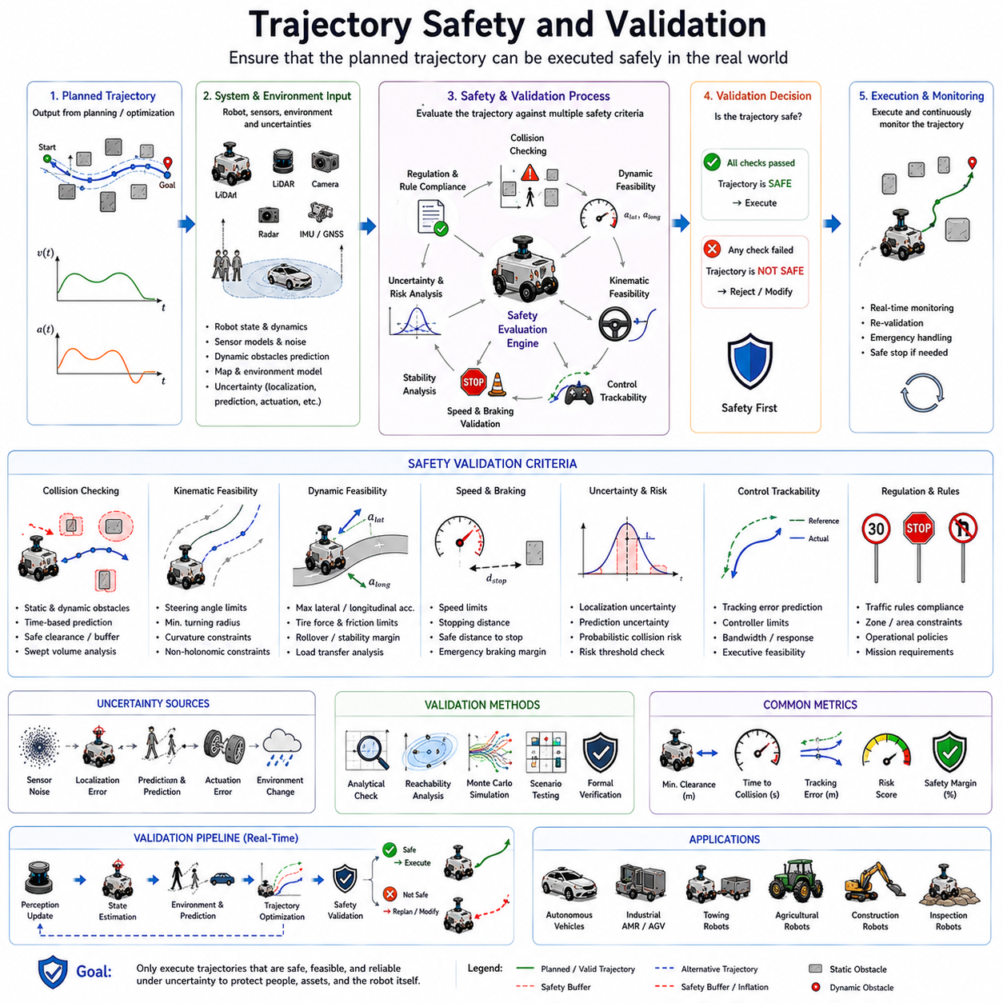
궤적 안전성 및 검증(Trajectory Safety and Validation)은 자율주행 시스템에서 매우 중요한 구성 요소이며, 궤적 생성과 실제 실행 사이의 최종 안전 장벽 역할을 수행한다. 경로 계획(Path Planning)이 목적지까지의 경로를 찾고, 궤적 최적화(Trajectory Optimization)가 로봇이 해당 경로를 따라 어떻게 움직일지를 결정한다면, 안전성 검증은 생성된 궤적이 충돌, 불안정성, 시스템 오류 또는 운영 규칙 위반 없이 실제로 수행될 수 있는지를 확인하는 과정이다. 현대 자율주행 로봇에서는 최적화된 궤적을 생성하는 것만으로는 충분하지 않다. 모든 후보 궤적은 실행 전에 엄격한 안전 기준을 통과해야 한다. 자율주행 시스템이 점점 더 복잡하고 동적인 환경, 그리고 사람이 존재하는 공간에서 운용됨에 따라 궤적 안전성 및 검증은 신뢰성 있는 자율주행을 위한 필수 요소가 되었다.
궤적 안전성이 중요한 이유는 자율주행 로봇이 실제 물리적 환경과 직접 상호작용하기 때문이다. 순수 소프트웨어 시스템과 달리 주행 오류는 장비 손상, 재산 피해, 작업 중단, 인명 피해 등 심각한 결과를 초래할 수 있다. 따라서 안전성 검증은 단순히 목적지에 도달할 수 있는지를 확인하는 것이 아니라, 예상되는 모든 운용 조건에서 안전하게 이동할 수 있는지를 검증해야 한다. 이러한 검증 과정은 단순한 충돌 검사뿐만 아니라 차량 동역학, 환경 불확실성, 센서 한계, 제어 성능 및 고장 대응 능력까지 포함한다.
안전성 검증은 먼저 실행 가능성(Feasibility) 검토에서 시작된다. 실행 가능한 궤적이란 로봇의 물리적, 운동학적, 동역학적 및 운영 제약 조건을 모두 만족하는 궤적을 의미한다. 수학적으로 최적의 궤적이라 하더라도 과도한 조향각, 비현실적인 가속도, 과도한 제동력 또는 액추에이터 한계를 초과하는 명령을 요구한다면 유효한 궤적로 간주될 수 없다. 따라서 첫 번째 검증 단계는 이러한 실행 가능성을 확인하는 것이다.
운동학적 검증(Kinematic Validation)은 궤적이 로봇의 기하학적 운동 제약을 만족하는지를 확인한다. 자동차형 자율주행 로봇, 농업용 로봇, 자율 지게차, 견인 로봇 및 실외 자율주행 플랫폼과 같은 비홀로노믹 시스템은 모든 방향으로 자유롭게 이동할 수 없다. 따라서 생성된 궤적은 조향 기하학, 최소 회전 반경, 곡률 제한 등을 만족해야 한다. 검증 알고리즘은 곡률 변화, 조향 요구량, 차량 자세 변화를 지속적으로 평가하여 실행 가능 여부를 판단한다.
동역학적 검증(Dynamic Validation)은 물리적 힘과 실제 차량 거동을 고려한다. 운동학적으로는 가능한 궤적이라도 횡가속도가 너무 크거나, 과도한 제동력이 필요하거나, 적재물 이동으로 인해 안정성이 저하되거나, 타이어 힘이 한계를 초과하는 경우에는 안전하지 않을 수 있다. 따라서 동역학 모델을 이용하여 안정성과 제어 여유도를 분석해야 한다.
충돌 회피(Collision Avoidance)는 가장 대표적인 안전성 검증 항목이다. 충돌 검사는 궤적 전체에 걸쳐 로봇이 정적 장애물과 동적 장애물로부터 충분한 안전 거리를 유지하는지를 확인한다. 단순한 경로 검증과 달리 궤적 검증은 시간에 따른 이동 과정을 모두 고려한다. 현재는 멀리 있는 장애물도 미래에는 로봇의 경로와 충돌할 수 있으므로 시간 기반 예측이 필수적이다.
정적 장애물 검증은 벽, 설비, 기둥, 선반, 울타리, 지형 구조물 등 움직이지 않는 장애물과의 충돌 가능성을 평가한다. 대형 로봇의 경우에는 차량의 전체 형상과 적재물까지 고려한 Swept Volume 분석이 수행된다.
동적 장애물 검증은 더욱 복잡하다. 보행자, 차량, 지게차, 드론, 다른 로봇은 지속적으로 위치를 변경한다. 따라서 검증 시스템은 이들의 미래 움직임을 예측하고 궤적 전 구간에 걸쳐 충돌 가능성을 분석해야 한다. 이러한 예측에는 확률 기반 모델이 자주 사용된다.
안전 여유(Safety Margin)는 충돌 검증에서 매우 중요한 요소이다. 센서 노이즈, 위치 추정 오차, 장애물 예측 오차 및 환경 변화에 대응하기 위해 최소 안전 거리를 유지해야 한다. 일반적으로 차량 속도가 높을수록 더 큰 안전 여유가 필요하다. 이는 제동 거리가 증가하기 때문이다.
도달 가능 집합(Reachable Set) 개념도 중요하게 활용된다. 도달 가능 집합은 현재 상태와 불확실성을 고려할 때 차량이 미래에 도달할 수 있는 모든 상태의 집합을 의미한다. 이를 장애물 예측 결과와 비교함으로써 미래 충돌 가능성을 보다 엄밀하게 분석할 수 있다.
위치 추정(Localization)의 정확성 역시 안전성에 직접적인 영향을 미친다. 아무리 좋은 궤적이라도 실제 차량 위치와 추정 위치 사이에 큰 오차가 존재한다면 안전성이 보장될 수 없다. 따라서 위치 추정 오차를 고려하여 안전 여유를 설정해야 한다.
센서의 한계 또한 중요한 고려 사항이다. 모든 센서는 탐지 거리, 해상도, 갱신 속도, 시야각에 한계를 가진다. 센서가 볼 수 없는 영역에는 잠재적인 위험 요소가 존재할 수 있다. 따라서 검증 과정은 이러한 블라인드 영역까지 고려해야 한다.
가려짐(Occlusion)은 특히 어려운 문제이다. 예를 들어 주차된 차량 뒤에 숨어 있는 보행자는 센서로 직접 관측할 수 없다. 하지만 갑자기 나타날 가능성이 존재한다. 따라서 고급 안전성 검증 시스템은 가려진 영역에 대한 불확실성을 모델링하고 추가적인 위험 비용을 부여한다.
환경 불확실성도 중요한 요소이다. 비, 눈, 안개, 먼지, 조명 변화, 노면 상태 변화 등은 센서 성능과 차량 거동에 영향을 준다. 검증 시스템은 이러한 환경 요인을 고려하여 안전성을 평가해야 한다.
제어기의 한계 또한 고려되어야 한다. 이론적으로 가능한 궤적이라 하더라도 실제 제어기가 추종할 수 없는 경우에는 안전하지 않다. 따라서 궤적 검증 과정에서는 제어기의 응답 속도와 추종 성능까지 평가한다.
궤적의 부드러움(Smoothness)은 안전성과 밀접한 관계가 있다. 급격한 속도 변화, 가속도 변화, 조향각 변화 및 곡률 변화는 차량 불안정성을 증가시킨다. 따라서 안전성 검증은 저크(Jerk), 가속도, 조향 속도 및 곡률 연속성과 같은 부드러움 지표를 포함한다.
속도 검증(Speed Validation)도 중요한 요소이다. 안전한 최대 속도는 도로 형상, 지형 상태, 장애물 밀도, 차량 동역학, 센서 성능 및 환경 불확실성에 따라 달라진다. 검증 시스템은 계획된 속도가 현재 조건에 적합한지를 지속적으로 평가한다.
정지 거리 분석(Stopping Distance Analysis)은 안전 필수 요소 중 하나이다. 로봇은 항상 위험 요소 전에 안전하게 정지할 수 있는 충분한 거리를 확보해야 한다. 이를 보장 정지 안전성(Guaranteed Stopping Safety)이라고도 한다. 검증 알고리즘은 차량 동역학, 적재 중량, 노면 상태 등을 고려하여 제동 거리를 계산한다.
비상 회피 동작(Emergency Maneuver Validation)은 예기치 않은 상황에 대응하기 위한 검증이다. 갑작스러운 장애물 출현, 센서 고장, 통신 장애, 시스템 오류 등이 발생했을 때 안전하게 정지하거나 회피할 수 있는지를 평가한다.
고장 허용성(Fault Tolerance)은 고급 자율주행 시스템에서 중요한 요소이다. 실제 환경에서는 센서 고장, 통신 장애, 소프트웨어 오류가 발생할 수 있다. 따라서 검증 프레임워크는 특정 고장 상황에서도 안전성을 유지할 수 있는지를 확인한다. 이를 위해 이중화(Redundancy), 성능 저하 운용(Graceful Degradation), Fail-Safe 전략 등이 활용된다.
최근에는 형식 검증(Formal Verification)이 주목받고 있다. 형식 검증은 수학적 증명을 통해 특정 안전 조건이 항상 만족됨을 보장한다. 계산량은 크지만 안전성이 매우 중요한 시스템에서 강력한 검증 방법으로 사용되고 있다.
위험도 평가(Risk Assessment)는 안전성을 확률적으로 평가하는 방법이다. 안전 여부를 단순히 참과 거짓으로 판단하는 것이 아니라, 사고 발생 확률과 사고 발생 시 영향을 함께 고려한다. 이를 통해 보다 현실적인 의사결정이 가능해진다.
사람과 함께 동작하는 환경에서는 추가적인 검증이 필요하다. 로봇은 단순히 충돌을 피하는 것뿐만 아니라 사람에게 위협감을 주지 않는 움직임을 보여야 한다. 지나치게 빠른 접근이나 급격한 방향 전환은 충돌 위험이 없더라도 불안감을 줄 수 있다. 따라서 사회적 내비게이션(Social Navigation) 개념도 검증 과정에 포함된다.
산업 환경은 또 다른 도전 과제를 제공한다. 물류창고, 공장, 건설 현장, 광산 등에는 중장비, 위험 구역, 고가 장비 및 위험 물질이 존재한다. 따라서 환경별 안전 정책을 반영한 검증이 필요하다.
공공 도로를 주행하는 자율주행 차량은 가장 엄격한 검증이 요구되는 분야 중 하나이다. 교통 법규, 보행자 상호작용, 다양한 기상 조건, 예측 불가능한 인간 행동을 모두 고려해야 하기 때문이다.
시뮬레이션은 궤적 안전성 검증에서 매우 중요한 역할을 수행한다. 실제 환경에서 테스트하기 어려운 다양한 상황과 극단적인 조건을 안전하게 재현할 수 있다. 이를 통해 비용을 줄이고 개발 속도를 높일 수 있다.
디지털 트윈(Digital Twin)은 검증 능력을 더욱 향상시킨다. 실제 로봇과 환경의 가상 복제본을 이용하여 안전성을 지속적으로 평가하고 시스템 변경 사항을 검증할 수 있다.
시나리오 기반 테스트(Scenario-Based Testing)는 현재 자율주행 검증의 표준 방법 중 하나이다. 정상 운용 상황뿐 아니라 센서 오류, 장애물 출현, 환경 변화, 비상 상황 등을 포함한 다양한 시나리오를 구성하여 검증을 수행한다.
안전성 평가는 다양한 지표를 사용한다. 최소 장애물 거리, 충돌 발생률, TTC(Time-To-Collision), 정지 거리 여유, 추종 오차, 안정성 여유도, 위험 점수, 제어기 포화 빈도 및 안전 제약 위반 횟수 등이 대표적인 평가 지표이다.
최근에는 머신러닝도 안전성 검증에 활용되고 있다. 학습 기반 모델은 장애물 행동 예측, 불확실성 추정, 이상 상황 탐지 및 위험도 평가를 수행할 수 있다. 다만 설명 가능성과 신뢰성 문제 때문에 일반적으로 모델 기반 검증 기법과 함께 사용된다.
실시간 검증(Real-Time Validation)의 중요성도 증가하고 있다. 과거에는 궤적 생성 후 한 번만 검증을 수행했지만, 현대 시스템은 주행 중에도 지속적으로 안전성을 평가한다. 이를 통해 환경 변화와 새로운 위험 요소에 즉시 대응할 수 있다.
미래의 궤적 안전성 검증은 인공지능, 형식 검증, 디지털 트윈, 월드 모델(World Model), 대규모 시뮬레이션과 더욱 깊이 결합될 것으로 예상된다. 미래 시스템은 위험도를 실시간으로 평가하고 지속적으로 안전성을 인증하는 형태로 발전할 가능성이 높다.
결국 궤적 안전성 및 검증은 계획과 실행 사이의 최종 관문이다. 아무리 뛰어난 경로 계획 및 궤적 생성 알고리즘이라도 안전성 검증을 통과하지 못하면 실제로 사용될 수 없다. 실행 가능성, 충돌 위험, 동역학적 안정성, 불확실성, 제어 성능, 고장 허용성 및 운영 제약 조건을 종합적으로 평가함으로써 안전성 검증은 자율주행 로봇이 실제 환경에서 신뢰성 있게 이동할 수 있도록 보장한다. 자율주행 기술이 더욱 발전할수록 궤적 안전성 및 검증은 지능형 로봇 이동 기술의 가장 중요한 기반 요소 중 하나로 계속 자리잡게 될 것이다.

06.8 Trajectory Debugging
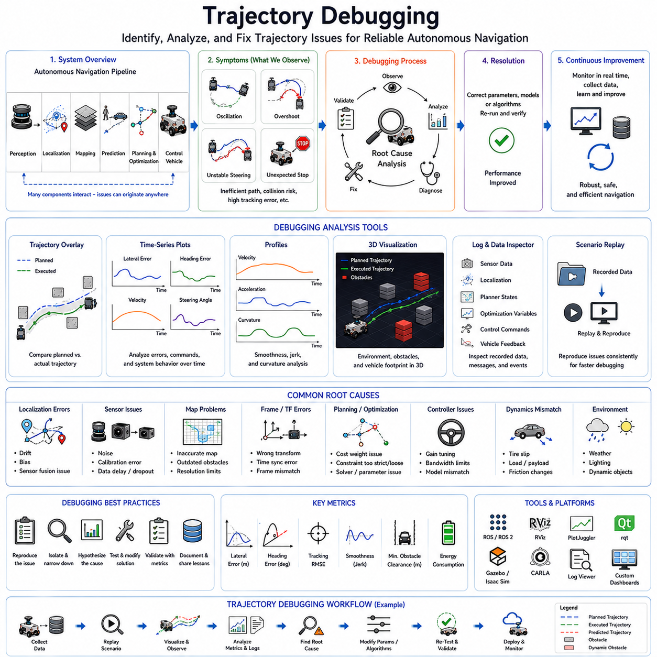
궤적 디버깅(Trajectory Debugging)은 자율주행 시스템의 개발, 검증, 배포 및 유지보수 과정에서 매우 중요한 활동이다. 궤적 생성 알고리즘, 최적화 알고리즘, 제어 알고리즘이 수학적으로는 완벽해 보이더라도 실제 환경에서는 예상하지 못한 문제가 발생할 수 있으며, 이는 주행 성능, 안전성, 효율성 및 신뢰성에 큰 영향을 미친다. 궤적 디버깅은 이러한 문제를 체계적으로 식별하고 분석하며 원인을 찾아 수정하는 과정을 의미한다. 이는 이론적인 경로 계획과 실제 자율주행 사이를 연결하는 핵심 엔지니어링 활동이다. 자율주행 로봇이 점점 더 복잡한 환경에서 운용될수록 궤적 디버깅의 중요성은 더욱 커지고 있다.
자율주행 시스템에서 궤적은 시간에 따라 변화하는 위치, 자세, 속도, 가속도, 곡률, 조향 명령 및 제어 입력의 집합이다. 수학적으로는 실행 가능하고 최적화 목표를 만족하는 궤적이라 하더라도 실제 환경에서는 원하지 않는 움직임을 발생시킬 수 있다. 예를 들어 차량이 경로 주변에서 진동하거나, 과도한 조향을 수행하거나, 불필요하게 정지하거나, 장애물 근처에서 위험한 행동을 보이거나, 에너지 소비가 지나치게 증가하는 경우가 있다. 궤적 디버깅은 이러한 현상이 왜 발생하는지 이해하고 해결 방법을 찾는 과정이다.
궤적 디버깅의 가장 어려운 점은 자율주행 성능이 여러 하위 시스템의 상호작용에 의해 결정된다는 것이다. 위치추정(Localization), 인지(Perception), 맵핑(Mapping), 예측(Prediction), 계획(Planning), 최적화(Optimization), 제어(Control), 통신 및 하드웨어가 모두 함께 동작한다. 따라서 실제 주행 중 발견된 문제는 반드시 궤적 생성기에서 발생한 것이 아닐 수 있다. 문제의 원인이 다른 시스템에 존재할 가능성도 충분히 존재한다. 이러한 이유로 디버깅은 전체 자율주행 파이프라인에 대한 이해를 필요로 한다.
디버깅 과정은 일반적으로 증상(Symptom)의 식별에서 시작된다. 차량이 코너를 지나칠 수 있고, 경로를 따라 흔들릴 수 있으며, 조향이 불안정하거나 불필요한 제동을 수행할 수도 있다. 또한 시뮬레이션에서는 정상적으로 동작하지만 실제 환경에서는 실패할 수도 있다. 문제의 증상을 명확하게 정의하는 것은 가능한 원인을 좁혀나가는 첫 번째 단계이다.
시각화(Visualization)는 궤적 디버깅에서 가장 강력한 도구 중 하나이다. 사람은 수치 데이터보다 시각적인 정보를 통해 문제를 훨씬 쉽게 발견할 수 있다. 따라서 대부분의 자율주행 개발 환경은 계획된 궤적, 실제 주행 궤적, 장애물 위치, 차량 형상, 속도 프로파일, 곡률 프로파일, 위치 추정 결과 및 제어 명령 등을 동시에 시각화할 수 있는 기능을 제공한다.
특히 계획 궤적과 실제 궤적을 동시에 표시하는 오버레이(Overlay)는 매우 유용하다. 두 궤적 사이의 차이를 관찰함으로써 추종 오차의 크기와 패턴을 쉽게 확인할 수 있다. 지속적인 편차는 제어기 설정 문제를 의미할 수 있으며, 불규칙한 편차는 센서 노이즈나 환경 변화와 관련될 수 있다.
시간에 따른 데이터 분석도 중요하다. 자율주행 문제는 대부분 동적인 특성을 가지므로 특정 시점의 스냅샷만으로는 원인을 찾기 어렵다. 위치 오차, 방향 오차, 속도, 가속도, 조향각, 곡률, 제어 입력 및 최적화 비용 함수 값 등을 시간에 따라 분석하면 문제의 발생 원인을 보다 쉽게 파악할 수 있다.
위치 추정 오차는 가장 흔한 문제 원인 중 하나이다. 로봇이 자신의 위치를 정확히 알지 못하면 아무리 좋은 궤적도 정확하게 추종할 수 없다. 작은 위치 오차는 시간이 지나면서 누적되어 경로 이탈을 유발할 수 있으며, 큰 오차는 심각한 주행 실패로 이어질 수 있다. 따라서 디버깅 과정에서는 실제 위치와 추정 위치를 비교하고 센서 융합 알고리즘의 성능을 분석한다.
센서 데이터 품질도 궤적 성능에 직접적인 영향을 준다. LiDAR 노이즈, 카메라 캘리브레이션 오류, GNSS 오차, IMU 드리프트, 레이더 오탐지, 통신 지연 등은 모두 잘못된 궤적 생성으로 이어질 수 있다. 따라서 디버깅 과정에서는 원시 센서 데이터를 직접 확인하는 경우가 많다.
맵 관련 문제도 자주 발생한다. 잘못된 지도 정보, 오래된 장애물 데이터, 좌표계 불일치, 지도 해상도 부족 등은 계획 알고리즘에 영향을 준다. 따라서 실제 환경과 맵 데이터를 비교하여 정확성을 검증해야 한다.
좌표계 변환 오류는 특히 찾기 어려운 문제 중 하나이다. 현대 자율주행 시스템은 Map Frame, Odom Frame, Base Link Frame, Sensor Frame, Global Frame 등 여러 좌표계를 사용한다. 이들 사이의 변환이 잘못되면 미묘하지만 지속적인 궤적 오차가 발생한다. 따라서 모든 변환 체인을 검증하는 것이 중요하다.
궤적 생성 알고리즘 자체가 문제를 일으킬 수도 있다. 경로 평활화(Path Smoothing), 스플라인 생성, 보간법, 최적화 알고리즘 등이 예상치 못한 결과를 생성할 수 있다. 따라서 최종 궤적뿐 아니라 중간 단계의 결과도 함께 분석해야 한다.
최적화 기반 궤적 생성기는 추가적인 디버깅 난이도를 가진다. 목적 함수, 가중치, 제약 조건 및 최적화 파라미터가 많기 때문이다. 잘못된 가중치는 수학적으로는 최적이지만 실제로는 비효율적이거나 위험한 궤적을 생성할 수 있다. 따라서 각 비용 함수 항목의 기여도를 분석하는 것이 중요하다.
제약 조건(Constraint) 디버깅 역시 중요한 작업이다. 속도 제한, 가속도 한계, 곡률 제한, 장애물 회피 조건 및 안전 거리 설정은 최적화 결과에 직접적인 영향을 준다. 지나치게 엄격한 제약은 해를 찾지 못하게 만들고, 너무 느슨한 제약은 위험한 궤적을 생성할 수 있다.
제어기 성능은 또 다른 주요 분석 대상이다. 아무리 좋은 궤적이라도 제어기가 제대로 추종하지 못하면 의미가 없다. PID, Pure Pursuit, Stanley Controller, MPC 등의 제어기는 모두 튜닝 파라미터를 가지고 있으며, 이들의 설정에 따라 성능이 크게 달라진다.
진동(Oscillation)은 가장 흔하게 발생하는 문제 중 하나이다. 차량이 좌우로 흔들리거나 속도가 불안정하게 변하는 경우가 있다. 이는 과도한 제어 게인, 센서 노이즈 증폭, 피드백 지연 또는 모델 오차 때문에 발생할 수 있다.
추종 오차(Tracking Error) 분석은 디버깅의 핵심이다. 횡방향 오차, 종방향 오차, 방향 오차, 속도 오차 및 곡률 오차는 모두 시스템 성능을 정량적으로 평가하는 지표이다. 지속적인 오차는 위치추정, 계획 또는 제어 문제를 나타낼 수 있다.
차량 동역학 모델의 불일치도 주요 원인이다. 계획 단계에서는 단순화된 모델을 사용하지만 실제 차량은 타이어 슬립, 서스펜션 거동, 하중 이동, 마찰 변화 등을 경험한다. 이러한 차이는 예측과 실제 움직임의 차이를 유발한다.
궤적의 부드러움 역시 중요한 분석 항목이다. 과도한 가속도, 높은 저크, 급격한 조향 변화 및 곡률 불연속은 승차감 저하와 에너지 소비 증가를 초래한다. 따라서 속도, 가속도, 저크 및 곡률 그래프를 함께 분석하는 것이 일반적이다.
장애물 회피 실패는 특히 심각한 문제이다. 장애물 근처에서 위험한 움직임이 발생했다면 그 원인이 인지 시스템인지, 예측 시스템인지, 계획 알고리즘인지, 제어기인지 확인해야 한다. 이를 위해 센서 데이터와 의사결정 과정을 재생하여 분석한다.
동적 장애물은 더욱 복잡한 문제를 제공한다. 보행자, 차량, 지게차 및 다른 로봇의 미래 움직임은 예측이 어렵다. 예측 모델이 부정확하면 안전하지 않은 회피 경로가 생성될 수 있다. 따라서 실제 움직임과 예측 결과를 비교하는 과정이 필요하다.
실시간 최적화 시스템은 디버깅이 더욱 어렵다. 최적화 결과가 매 순간 바뀌기 때문에 동일한 문제를 재현하기 어렵다. 이를 해결하기 위해 대부분의 시스템은 데이터 로깅과 리플레이(Replay) 기능을 제공한다.
로깅 시스템은 디버깅에서 매우 중요한 역할을 한다. 센서 데이터, 위치 추정 결과, 계획 결과, 최적화 변수, 제어 명령, 액추에이터 응답, 시스템 상태 등을 모두 기록함으로써 나중에 문제를 분석할 수 있다.
리플레이 기능은 동일한 상황을 반복적으로 재현할 수 있게 해준다. 이를 통해 실제 환경에서 반복 실험을 수행하지 않고도 소프트웨어 수정 효과를 검증할 수 있다.
시뮬레이션 환경은 강력한 디버깅 도구이다. Gazebo, Isaac Sim, CARLA, Webots 및 디지털 트윈은 다양한 시나리오를 안전하게 재현할 수 있으며, 실제 환경에서는 확인하기 어려운 내부 변수도 분석할 수 있게 해준다.
디지털 트윈은 실제 로봇과 환경의 가상 복제본을 제공한다. 이를 통해 다양한 조건에서 문제를 재현하고 파라미터를 변경하며 최적의 해결책을 찾을 수 있다.
시나리오 기반 디버깅도 널리 사용된다. 좁은 복도 주행, 고속 코너링, 동적 장애물 회피, 트레일러 후진, 거친 지형 주행, GPS 음영 지역, 비상 정지 상황 등 다양한 시나리오를 반복적으로 테스트한다.
성능 지표는 디버깅의 객관적인 기준을 제공한다. 추종 오차, 부드러움, 이동 시간, 에너지 소비, 장애물 거리, 계산 시간, 안전 여유도 및 임무 성공률 등이 대표적인 지표이다.
머신러닝 기반 시스템은 새로운 디버깅 문제를 만들어낸다. 신경망은 내부 동작을 해석하기 어렵기 때문에 설명 가능성(Explainability) 도구, 특징 시각화, 불확실성 추정 및 모델 분석 기술이 필요하다.
안전성이 중요한 시스템에서는 더욱 엄격한 디버깅 절차가 요구된다. 산업용 로봇, 자율주행차, 의료 로봇, 광산 로봇, 인프라 검사 로봇은 높은 신뢰성과 안전성을 요구하므로 형식 검증(Formal Verification), 위험 분석 및 안전 인증 절차까지 포함된다.
실제 환경 테스트는 여전히 필수적이다. 시뮬레이션이 아무리 발전하더라도 실제 환경에서는 센서 오차, 기상 조건, 통신 지연, 사람의 행동 등 다양한 예측 불가능한 요소가 존재한다. 따라서 현장 테스트는 반드시 필요하다.
최근에는 실시간 모니터링 기능이 운영 시스템에 직접 포함되고 있다. 주행 중에도 추종 성능, 제어 안정성, 위치 추정 신뢰도, 장애물 예측 정확도 및 안전 여유도를 지속적으로 평가하여 이상 상태를 조기에 발견한다.
미래의 궤적 디버깅은 인공지능 기반 진단, 자동 원인 분석, 디지털 트윈 연계, 대규모 시뮬레이션 및 자동 소프트웨어 검증 기술과 결합될 것으로 예상된다. 향후 시스템은 이상 현상을 자동으로 탐지하고 원인을 설명하며 해결 방안을 제안할 수 있을 것이다.
결국 궤적 디버깅은 이론적인 알고리즘을 실제 환경에서 신뢰성 있게 동작하는 시스템으로 만드는 핵심 엔지니어링 분야이다. 궤적의 동작을 체계적으로 분석하고 문제의 근본 원인을 찾아 수정하며 성능을 지속적으로 개선함으로써 자율주행 로봇이 안전하고 효율적이며 예측 가능한 방식으로 동작하도록 보장한다. 자율주행 기술이 발전할수록 궤적 디버깅은 신뢰할 수 있는 로봇 이동성을 구현하는 데 있어 더욱 중요한 역할을 수행하게 될 것이다.

